Моделиране на взаимодействия на биологични молекули

- Биология, медицина и информатика
В началто на 21 век една от основните задачи пред обществото е повишаването на качеството на живот и запазването на пълна работоспособност и физическа активност през целия живот на човека. Това води до изключително бързо развитие на всички раздели на човешкото познание, свързани с изучаване на живата материя и бързо приложение на получените нови резултати в полза на обществото. Специално внимание се обръща на развитието на биологията, медицината и фармацията. През последните години в тези области се прилага целия арсенал от технически и фундаментални резултати, получени в други раздели на науката – физика, химия, математика и информатика.
В рамките на този курс ще се спрем на някои основни области на приложение на високопроизводителни изчисления в молекулярната биологията, медицината и фармацията.
Световната фармацевтична индустрия е широко базирана на най-новите постиженията на молекулярната биология, клетъчната биология, биоинформатиката, както и на много други авангардни клонове на съвременната наука. Търсенето на нови лекарствени средства се обуславя от една страна от стремежа към по-адекватно третиране на познати заболявания, а от друга страна – от задълбочаващите се познания за механизмите на възникване на различни заболявания на клетъчно ниво.
Значителна част от болестите на съвременния човек са свързани с дегенеративни изменения на генетичния материал (които могат да бъде унаследени или придобити), както и с промени в състава и структурата на други молекули, изграждащи клетките на организма. По мнението на лекарите и биолозите много от тези болести едва ли ще могат да бъдат лекувани в обозримо бъдеще. Целта на фармацевтичната наука е да бъдат създадени лекарства, които рязко забавят тяхното развитие и разпространение и постепенно ги превръщат в хронични заболявания, които не редуцират съществено активността на болните. Този проблем има сериозни социално-политически измерения, тъй като ранното излизане от трудоспособна възраст (преди 65-70 години) на фона на нарастващата средна продължителност на живота натоварва непосилно здравните и пенсионните фондове на практически всички развити страни.
Наред с това, през последните години ясно се налага разбирането за сериозното влияние на индивидуалните особености на пациентите върху терапевтичните резултати и необходимостта от постепенно преминаване към персонализирана медицина, която предполага разработването на специфични за дадения индивид лекарствени препарати и лечебна програма, съобразени с неговия конкретен генетичен профил и особености.
Средното време за разработване и въвеждане на едно ново лекарство е в рамките на 15–25 години, а разходите са на ниво от 500 милиона до 1 милиард долара, което поставя почти непреодолима бариера пред нарастващите потребности от разработването на повече и по-специализирани (в идеал – индивидуални) медикаменти в обозрими срокове.
Разработването на един лекарствен препарат започва с идентифицирането на т.н. мишена. Това е биологично активна молекула (белтък, ДНК, РНК, ензим, вирус и т.н.), която по една или друга причина функционира по начин, водещ до негативни последствия за организма. Тези молекули се откриват с методите на съвременната медицина, геномика и протеомика. За да бъде повлияно даденото заболяване, трябва да се намери друга молекула (обикновено не голяма, наречена лиганд), способна да образува с избраната мишена стабилен комплекс и по такъв начин да блокира или съществено редуцира биологичната й активност. Най-често лекарственият препарат цели да въздейства върху определен белтък – вътрешноклетъчен или мембранен. На молекулно ниво, лигандът трябва да се свърже със съответния рецепторен център в атакувания протеин с подходящ афинитет (по-добро свързване означава по-ниски дози), като при това или стимулира или потиска определени негови реакции и така регулира активността му. Тези свойства на лиганда се определят от взаимодействието му с рецепторния център на протеина-мишена. Като правило се проверяват няколко стотици хиляди лиганда – потенциални кандидат-медикаменти, като само няколко от тях се оказват подходящи за синтез и по-нататъшни лабораторни, а след това и клинични изпитания.
Въпреки че разходите за разработване на нови лекарства растат, намалява броят на новооткритите активни молекули – 62 през 1987, 47 през 1997 и едва 23 през 2002. Това води до допълнително оскъпяване на новите препарати и съответно свиване на пазара.

Съществена част от времето и разходите при проектирането на лекарства отиват за отделянето на едно обозримо подмножество от огромното количество биологично активни съединения (кандидат-лиганди), което би могло да бъде използвано за повлияването на дадения болестотворен процес, в частност кои от тях могат да се свържат и блокират сайт в ДНК, да се свържат с определено място на даден протеин, да намалят активността или да блокират действието на определен ензим и т.н. Потенциалните лекарствени вещества са около 10¹⁸, 10⁷ са известните химични съединения, 10⁶ са достъпните на пазара съединения, а още 10⁶ са съединенията в информационните бази данни на производителите. В лекарствените бази данни фигурират 10⁵ съединения, около 5 х 10⁴ са лекарствата на пазара, а едва 10³ са търговски изгодните медикаменти.
През последното десетилетие високопроизводителният скрининг (high-throughput screening) навлезе широко в практиката на фармацевтичните фирми и изследователските центрове с цел съкращаване на продължителността на изследователския процес. Методът се състои в автоматизирана проверка за формирането на комплекси (точното им разположение и устойчивостта на връзките) между атакуваната мишена и хилядите налични лиганди. Големите лаборатории разполагат с оборудване, което позволява да се тестват едновременно хиляди кандидати – до 10⁴ лиганда на ден, но за съжаление успеваемостта (т.н. hit rate) достига едва 10⁻⁶/лиганд. Така основните недостатъци на чисто експерименталния подход в търсенето на нови лекарства си остават големите капитални разходи (десетки милиони евро) и неприемливата в съвременните условия продължителност на предклиничния стадий на разработката (продължителността на клиничните изпитания така или иначе не може да бъде редуцирана).
През последните години в практиката все по-широко навлиза т.н. виртуален скрининг [1,2,3,4,5,6,7,8]. При този подход процесите на свързване на мишената (протеин, ДНК, ензим и т.н.) и лиганда (активните молекули – кандидати за лекарство) се моделират на високопроизводителни изчислителни машини (суперкомпютри). Това позволява съществено да се намалят времето и разходите за разработването на лекарствените препарати. Усилията са насочени основно в две направления:
- откриване на възможните биологични функции на даден протеин чрез сравняване на неговите химичен състав и структура с тези на регистрирани в базите данни протеини с вече познато биологично действие и изследване на неговите свойства на молекулно ниво;
- компютърно моделиране на взаимодействията между кандидата за лекарствен препарат и съответния активен център на свързване на атакувания белтък, за да се подберат, включително и да се проектират, молекули, които взаимодействат по оптимален начин с този център.
Преимуществата на виртуалното сканиране пред високопроизводителния скрининг са в съществено по-ниските разходи и по-малката продължителност на виртуалния експеримент „лиганд – фармацевтична цел“, при който
- не се използват скъпи материали и реактиви;
- не е необходимо да се синтезират биологично активните молекули. Достатъчно е да се знае структурата им [9], която може да бъде намерена в общодостъпните информационни бази данни. 3D структурата на големите биологични молекули е практически невъзможно да бъде пресметната – тя се възстановява по резултатите от рентгено-структурен анализ и/или ядрено-магнитен резонанс. 3D структурите на много белтъци могат да се намерят в Cambridge Structural Database, CSD и Protein Data Bank (PDB);
- използват се физични модели и математични методи за по-точно определяне на зоната на свързване на лиганда с мишената и за оптимизиране на силата на връзката.
Разработването на едно ново лекарство с помощта на виртуалния скрининг преминава през следните етапи:
1. Определяне на биологичната мишена – белтък или участък на ДНК, който трябва да бъде атакуван;
2. Сканиране (с методите на информационните технологии или химични методи) на известните органични химични съединения (естествени и изкуствено синтезирани), за да се определят потенциално активните молекули, способни да се свържат с атакувания белтък и да блокират или потиснат неговата биологична активност;
3. Определяне с помощта на физични методи (рентгеноструктурен анализ, ядрен магнитен резонанс, неутронна дифракция, електронни микроскопи) на пространствената (3D) структура (ако не е известна) на молекулите на потенциалните кандидати и белтъците-мишени;
4. Моделиране на поведението на молекулите и молекулните системи на атомно ниво, при което се симулира механизма на взаимодействие между белтъка и кандидата за лекарство и се оценява вероятността за образуване на стабилен комплекс;
5. Оценка, при възможност, на потенциалната токсичност на кандидата и на комплекса лекарствен кандидат–белтък;
6. Синтезиране и експериментална проверка за съгласуваност на реалните измервания с резултатите от моделирането за свързването на най-перспективните потенциални кандидат-медикаменти;
7. В случай на идентифицирането на обещаващ кандидат за лекарство, провеждане на необходимите предклинични и клинични изпитания и разработване на технология за производството му.

- Аминокиселини и протеини
Протеините играят решаваща роля в почти всички биологични процеси. В един или друг вид те са отговорни за множество физиологични функции:
1. Ензимен катализ – почти всички биологични реакции са катализирани от ензими. Ензимите могат да увеличат скоростта на биологичните реакции до 10⁶ пъти. Досега са познати няколко хиляди различни ензима.
2. Изграждаща, транспортна и съхраняваща функция – много често малки молекули биват транспортирани от протеини, например хемоглобинът е отговорен за преноса на кислород в организма. Много лекарствени вещества са частично свързани към серум албумин в плазмата.
3. Промяна в конформацията на молекулата в резултат на изменение на pH или при свързване с лиганди може да бъде използвано за контрол на клетъчни процеси.
4. Координирано движение – мускулът е изграден главно от протеини, а мускулните контракции са съпроводени от приплъзване на две протеинови влакна, актин и миозин.
5. Опорно-структурна функция – здравината на кожата и костите се определя от протеина колаген.
6. Имунна защита – анитителата са протеинови структури, които реагират със специфични субстанции, чужди за определения организъм.
7. Генериране и провеждане на нервни импулси – някои аминокиселини действат като невротрансмитери. Те препращат електричен импулси от една нервна клетка към друга.
8. Контролиране на растежа и диференциране – протеините са критични за контролирането на растежа, диференцирането на клетките и експресирането на ДНК. Така например, репресивните протеини могат да се свържат към специфичен сегмент на ДНК и така да предотвратят образуването на продукта на този сегмент. Много хормони и фактори на растежа регулират клетъчните функции – например инсулина и хормоните, стимулиращи щитовидната жлеза да произвежда протеини.
Протеините са изградени от алфа аминокиселини (АК), при които амино-групата и карбоксилната група са свързани към общ въглероден атом, поради което той се нарича алфа въглероден атом.
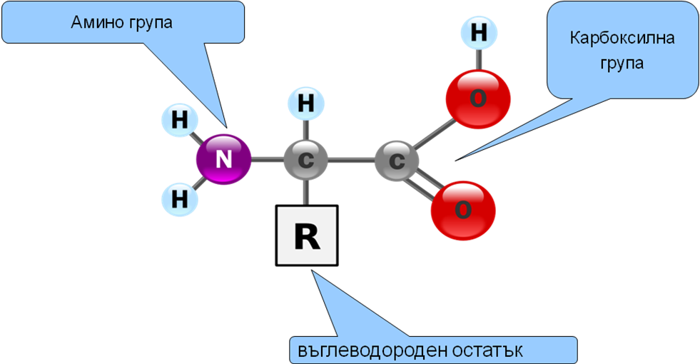
Фиг. 1 Структура на аминокиселините.
Към този алфа въглероден атом има свързан също така и друг въглеводороден остатък “R”, който се нарича странична верига и определя специфичните свойства на отделните аминокиселини (Фиг.1). Амино-групата проявява основни свойства, докато карбоксилната група има киселинни свойства. Тази интересна структура определя и изключително разнообразните свойства на аминокиселините.
Протеините са изградени от 20 АК. В разтвор с физиологично pH (pH=7.4) при АК протичат киселинно-основни реакции и се получават цвитерйони (двойни йони) – молекули, в които един атом е зареден положително, а друг отрицателно, но като цяло молекулата е електронеутрална (Фиг. 2). pKa стойностите обаче на типичните аминокиселини, например глицин, са 9.6 за амино групата и 2.3 за карбоксилната група, което означава, че ако pH на разтвора се понижи значително под 7.4, амино групата ще има положителен заряд, а карбоксилната група ще е неутрална и обратно – ако pH на разтвора се повиши над 7.4, то амино групата е неутрална, а карбоксилната група е заредена отрицателно. По този начин йонизационното състояние на аминокиселините зависи от pH на разтворителя.
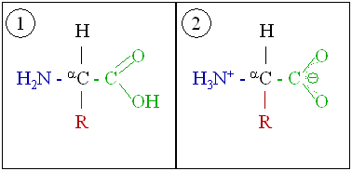
Фиг. 2 Пример за двойни йони.
АК могат да съдържат полярни и неполярни функционални групи, поради което могат да проявяват както хидрофилни, така и хидрофобни свойства. Свойствата на всяка АК се определят от страничната й верига, която може да се различава по форма, размер, заряд, способност за образуване на водородни връзки. АК се групират според свойствата на техните странични вериги, както е показано на Фиг. 3. За означаване на АК е приет стандартен трибуквен код.
Първите 6 АК – glycine (GLY), alanine (ALA), leucine (LEU), isoleucine (ILE), proline (PRO) и valine (VAL) – са алифатни АК (алифатни означава, че в страничната си верига не съдържат бензен или други ароматни съединения). От първите 6 АК само valine, leucine и isoleucine са хидрофобни, което означава, че те могат да бъдат намерени навсякъде във веригата на протеина, като предпочитат да заемат онези части от протеина, който са скрити във вътрешността му, далече от водата. Този ефект води до значителна стабилизация на протеиновата структура.
Има три АК – phenylalanine (PHE), tyrosine (TYR) and tryptophan (TRP), които съдържат делокализирани π електрони в страничната си верига, които могат да участват във взаимодействие с други π системи в бимолекулите. Две от всички 20 АК съдържат сяра – cysteine (CYS) и methionine (MET). Тези АК се отличават с по- специални свойства от останалите. Има и още две АК, които са по-различни и съдържат хидроксилна група в страничната си верига – serine (SER) и threonine (THR). Наличието на хидроксилни групи в страничната верига им позволява да участват в образуване на водородни връзки с водни молекули, други макромолекули или части от молекулата на един и същ протеин.
Пет от 20-те АК се смятат за хидрофилни и могат да се йонизират при физиологично pH. АК lysine (LYS), arginine (ARG) и histidine (HIS) се характеризират като основни хидрофилни АК, понеже съдържат основна група в страничната си верига, която при физиологично pH е заредена положително. АК aspartic acid (ASP) и glutamic acid (GLU) се считат за киселинни хидрофилни АК, понеже тяхната странична верига съдържа киселинни групи, които при физиологично pH са заредени отрицателно.
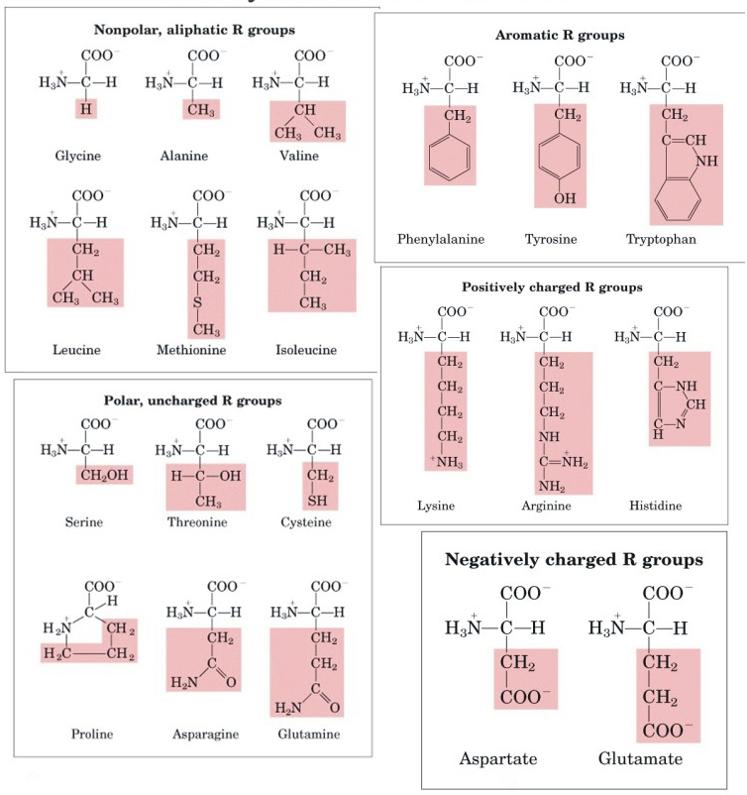
Фиг. 3 Таблица на аминокиселините групирани по техните електрични свойтва.
Трябва да се има предвид, че 8 от 20-те АК имат йонизируеми групи в страничната си верига. Arginine, lysine и histidine могат да бъдат заредени положително, докато aspartic acid и glutamic acid могат да бъдат заредени отрицателно при физиологични условия. Възможно е също така и serine, tyrosine и cysteine да се йонизират до отрицателно заредени форми в следствие на протичане на биологични процеси.
Тук е мястото да отбележим, че тъй като в рамките на този курс ще обсъждаме взаимодействия на молекули, изградени от аминокиселини, за нас от изключителна важност ще бъдат техните електрични свойства. Причина за това е фактът, че от четирите известни в природата взаимодействия, в този случай работи само едно – електромагнитното. Поведението на различните обекти при тези взаимодействия зависи единствено и само от техните електрични заряди и диполни моменти. Тези от аминокиселините, които нямат електричен заряд и не се поляризират под външно въздействие, т.е. не притежават диполен момент, не взаимодействат с водните молекули (които притежават относително голям диполен момент). Тези аминокиселини формират групата на хидрофобните АК. Аминокиселините, които притежават електричен заряд или диполен момент, взаимодействат с водните молекули, като между тях действат сили на привличане. Те се определят като хидрофилни. Трябва да се помни, че т.н. хидрофобни сили в действителност не съществуват, а са само удобна форма на запис на ефективни взаимодействия.
Протеините са изградени от АК, свързани с пептидни връзки – това е всъщност амидно свързване между две съседни АК (виж. Фиг. 4). При формирането на пептидна връзка хидроксилната група от първата аминокиселина се свързва с водороден атом от аминогрупата на втората киселина, образувайки водна молекула. Въглеродният атом от карбоксилната група взаимодейства с азотния атом от втората АК, при което се образува ковалентна връзка. При свързване на две АК се получава дипептид, свързването на няколко АК води до получаване на олигопептид, а когато броят на
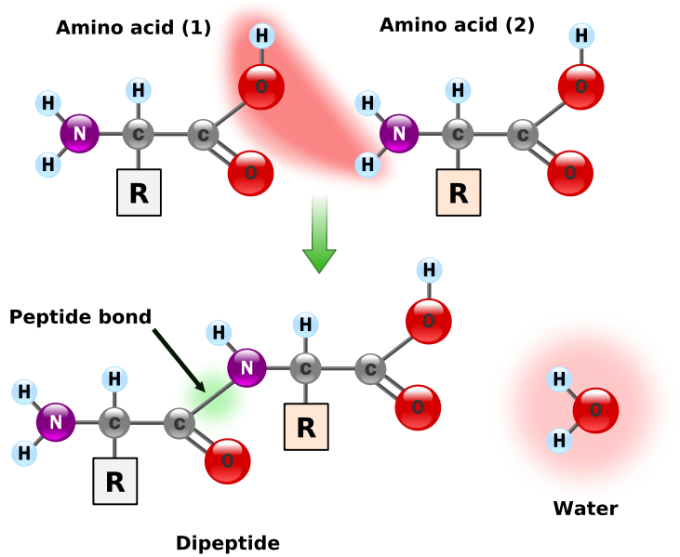
Фиг. 4 Формиране на пептидна връзка.
АК нарасне и стане достатъчно голям, се получават полипептид. Полипептидите са съставени най-общо от 50 до 2000 АК. Тяхната молекулна маса се изразява в Далтони, един Далтон е равен на масата на водородния атом (една атомна единица). Масата на повечето протеини е между 5500 и 220 000 Далтона.
Всяка пептидна верига има два края, амино край, които стой по конвенция в лявата част и карбоксилен край, по конвенция разположен в дясната част (Фиг. 5). Тази конвенция, приложена с трибуквения код на АК за един олигопептид може да изглежда така: ALA-GLY-TRP-SER-GLU. Това означава, че този олигопептид има аланин в амино края и глутаминова киселина в карбоксилния си край.
АК в протеина са определени от генетичен код, в който определена последователност от нуклеинови киселини, наречена кодон, показва каква аминокиселина да бъде добавена към нарастващия край на веригата на протеина.
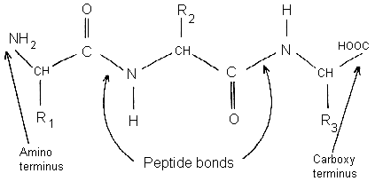
Фиг. 5 Полипептид; указани са N и C краищата на веригата.
Някои АК могат да участват в реакции, след като вече са заели мястото си в пептидната верига. Такива реакции се наричат след-транслационни модификации и могат да бъдат от огромно биологично значение. Такъв пример е показаното на Фиг. 6 – кръстосано свързване на два цистеина, водещо до получаване на нова АК, наречена цистин. Тази реакция протича най-често в извънклетъчни протеини и може да влияе на тяхната тримерна структура.

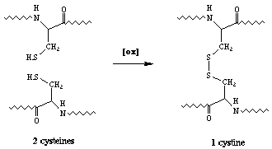

Фиг. 6 Пример за реакция, предизвикваща транслационна модификация.
Познаването на аминокиселинната последователност в един пептид е от съществено значение по няколко причини:
- Пептидната последователност може да даде указания за действието на даден протеин. Например областите, в които протеинът може да участва в свързване, често съдържат АК, способни да свързват водород. Такава АК например е серин;
- Връзките между АК в протеина могат да помогнат за откриване на тримерната структура на протеина;
- Вариация в АК последователността на даден протеин може да доведе до заболяване. Например заместването на VAL с GLU в хемоглобина води до получаване на мутантен хемоглобин, наречен хемоглобин S. Този дефект в хемоглобина води до появата на сърповидна клетъчна анемия.
Пептидната връзка допринася за цялостната структура на протеините. Сама по себе си тя е твърда, което означава, че не може да се върти. Това й свойство е резултат от участието на амидната връзка в таутомеризиране, което й придава двоен характер. Другите връзки в пептидите не са твърди, поради което протеиновата верига има много ротационни степени на свобода. Амидната връзка, заедно с връзките от двете й страни, който са свързани с алфа-въглеродите, се наричат основна верига (гръбнак) на протеините.
Протеините имат четири нива на структуриране:
1. Първична структура – тя се отнася до аминокиселинната последователност на протеините (включително цистините, които са образувани в процеса на изграждане на веригата). Смята се, че първичната структура на протеините определя във висока степен тримерната структура на молекулите. Известни са редки случаи, в които протеини с еднаква първична структура могат да се нагънат до различни тримерни конфигурации, които водят до драстично отличаващи се свойства на белтъка. Един такъв пример са прионите, предизвикващи болестта луда крава (BSE). Обикновено първичната структура се задава като последователност от трибуквените означения на аминокиселините. Пример за първична структура е последователността ASP-ARG-VAL-TYR-ILE-HIS-PRO-PHE, определяща октопептида angiotensin II.
2. Вторична структура – тя е свързана с подреждането на аминокиселинните остатъци, които се намират близо един до друг във веригата. Примери за вторични структури са алфа спиралите и β−листовете. Алфа спиралите са плътно навити пръчковидни структури със стъпка 3.6 аминокиселинни остатъка. Спиралите са укрепени от водородни връзки между карбонилните групи от основната въглеродна верига на един аминокиселинен остатък и NH групата от основната въглеродна верига на аминокиселинен остатък на разстояние 4 аминокиселинни остатъка. Всички главни амино- и карбоксилни групи са свързани чрез водородни връзки, а R-групите са издадени навън от структурата, подредени спирално (Фиг. 7).

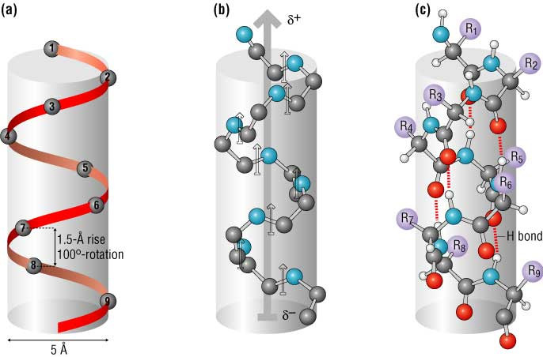
Фиг. 7 Пример за α-спирала.
Бета-листовете са друг тип вторична структура, състояща се от две или повече прави вериги, свързани отстрани с водородни връзки (Фиг. 8). Ако амино краищата не се намират от една и съща страна, листа се нарича паралелен, ако веригите имат различни посоки, то те са антипаралелни. Всички амиди са свързани с водородни връзки, като изключение правят само тези по краищата. Плисирани повърхности могат да бъдат получени от единична верига, ако тя съдържа β-обръщане, което формира фибоподобна структура. Най-често в тези обръщания присъства пролин. В случаите, когато β-листът се завърта около себе си и външните краища се свързват чрез водородни връзки, се образува β-цилиндър. Подобни структури са често срещани в протеините.
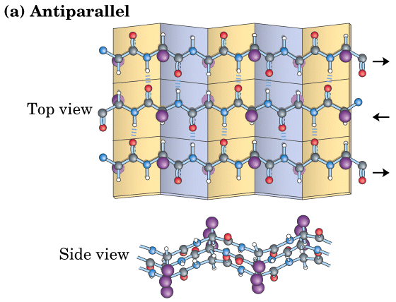
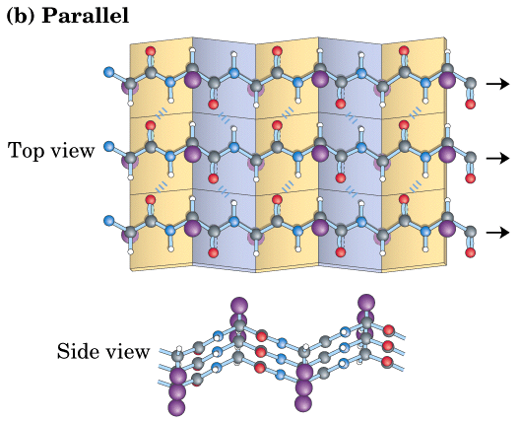
Фиг. 8 Примери за β−листове с паралелна и антипаралелна структура.
3. Третична структура – третичната структура обуславя подредбата на амино-киселините, намиращи се далече една от друга в пептидната верига. Всеки протеин в крайна сметка се нагъва в тримерна структура, чиято природа е различна във вътрешността и външните части. В процеса на нагъване хидрофилните АК взаимодействат със сили на привличане с водните молекули (Ван дер Ваалсови взаимодействия) и в резултат се стремят да се окажат от външната страна на протеина. Хидрофобните АК не взаимодействат с водата и в резултат са изместени основно във вътрешността на протеина. Заредените АК, разположени на повърхността на протеина, образуват водородни връзки с обкръжаващите ги водни молекули. Това повишава в значителна степен стабилността на протеините, когато се нмират във воден разтвор. Пример за третична структура е показан на Фиг. 9а.
4. Четвъртична структура – протеиновите вериги могат са се присъединяват една към друга като формират димери, тримери и олигомери от по-висок ред. Обикновено те съдържат между 2 и 6 субединици, състоящи се от еднакви или различни вериги, които се наричат съответно хомодимери или хетеродимери. Пример за хомодимер, който е съставен от две идентични вериги, е показан на Фиг. 8б.
Протеините могат да бъдат вградени в клетъчните мембрани. На практика почти всички мембранни функции се изпълняват от такива протеини. Интересното е, че мембранните протеини имат специална характеристика, която им позволява да съществуват в тази липидна обкръжаваща среда. Протеините, намиращи се на външната или вътрешната повърхност на мембранат,а се наричат периферни. Аминокиселините, които изграждат
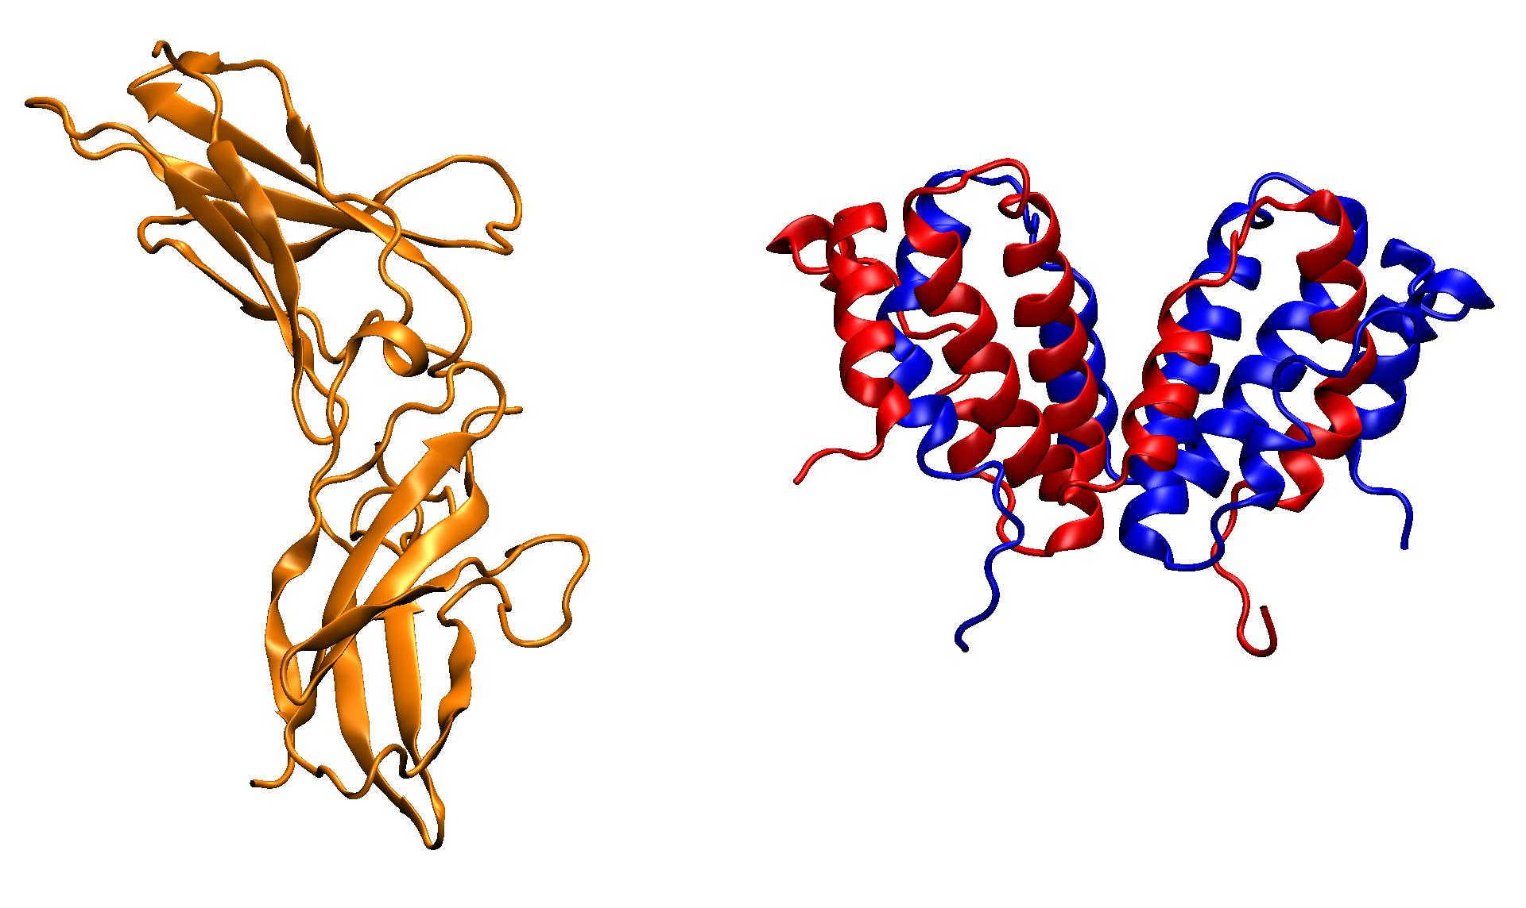
Фиг. 9 а) третична структура на протеин, съставен от β-листове и
неструктурирани участъци; б) четвъртична структура на
молекулата на човешки гама-интерферон.
допиращите се до мембраната части, са в по-голямата си част хидрофобни, а в частите с водно обкръжение – хидорфилни. Протеините могат и да пресичат мембраната, т.е. те са вътрешни или интегрални за нея. Частите, намиращи се в мембраната, са изградени от хидрофобни аминокиселини, а останалите от хидрофилни. Трансмембранните протеини могат да се движат напред и назад, но не могат да се превъртат.
Протеините са единствени по рода си биомолекули, които могат да взаимодействат селективно с различни субстанции. Те имат специални области по своята повърхност (активни центрове), където могат да се свържат само определени молекули или активни области от други молекули. Молекули, свързани по такъв начин, образуват комплекс. Такава конформация може да действа като сигнал в клетката или да активира ензим.

- Физически основи на моделирането на взаимодействия на молекули
За да се моделира взаимодействието на две молекули (например – кандидат за лекарство и молекула-мишена) е необходимо да бъде създаден съответният физически модел. Молекулите са съставени от атоми, които са свързани помежду си с химични връзки. Да се построи модел на дадена молекула означава да бъдат описани всичките й атоми, както и техните взаимодействия. По принцип са възможни два начина за описание на подобни системи – с методите на класическата или с методите на квантовата физика. Да се изследва динамиката на една такава система в първия случай означава да бъдат определени координатите и скоростта на всеки един от атомите й като функция на времето. Това може да бъде постигнато като за всеки атом се определят във всеки един момент всички действащи върху него сили, след което се решат съответните уравнения на Нютон. От математична гледна точка задачата се свежда до решаването на система от обикновени диференциални уравнения. Дори и за най-простите молекули аналитичното решение на такива системи е трудна задача. В случая на биологични молекули, които като правило са много големи (хиляди и десетки хиляди атоми) единственият възможен начин за решаване на подобни системи е тяхното числено интегриране с помощта на компютри. Задачата допълнително се усложнява и от факта, че всички биологични процеси протичат във водна среда, следователно към системата задължително трябва да се добавят подходящ брой водни молекули (обикновено хиляди или десетки хиляди). Ето защо за такива големи системи от атоми е необходимо да се използват високопроизводителни компютърни системи.

Квантова механика (QM). По своята природа атомните и молекулните системи са квантови, съответно би трябвало да се третират с методите на квантовата механика. Да се направи квантово-механично описание на една система означава да се определи вероятността, с която тя може да бъде намерена в дадено състояние. Тази вероятност се задава от квадрата на вълновата функция на системата $Ψ(r,t)$, където r задава координатите на всички частици в системата. Самата вълнова функция е решение на уравнението на Шрьодингер за съответната система, което е едно сложно частно диференциално уравнение.
$iℏ\frac{∂Ψ}{∂t}=\hat{H}Ψ=−\frac{ℏ^{2}}{2m}∇^{2}Ψ+V(\vec{r},t)Ψ$
За съжаление това уравнение се решава аналитично само за много прости системи от типа на водордния атом. В действителност, за да се изследва динамиката на една система е необходимо да се реши зависещо от времето уравнение на Шрьодингер. Това е изключително трудна задача, поради което се прибягва до определени приближения. Тъй като масата на атомите е практически изцяло съсредоточена в атомното ядро (масата на електроните е около 1/4000 от цялата маса на атома) се приема, че при описание на динамиката на един атом ядрото му се движи по законите на класическата физика, а електроните го следват, като практически мигновено (т.е. за времена от порядъка на атосекунди) се преместват заедно с него. Може да се счита, че във всеки един момент електроните се намират в стационарното поле на ядрата. В този случай се решава стационарното (независещо от времето) уравнение на Шрьодингер
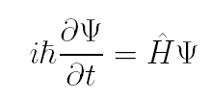
като се приема, че вълновата функция на молекулата може да се представи като произведение на електронна и ядрена компоненти:

$Ψ_{\text{molecule}}=Ψ_{\text{electronic}}\text{.}Ψ_{\text{nuclear}}$

Тогава уравнението на Шрьодингер се решава на две стъпки: първо се изследва електронната система, като получените енергии и вълнова функция$Ψ(\vec{r},t;\vec{R})$ зависят от координатите на ядрата R. В този случай хамилтонианът на системата има вида

$\hat{H}Ψ=−\frac{ℏ^{2}}{2m}∇_{r}^{2}Ψ+V(\vec{r};\vec{R})Ψ$

За всяка конфигурация на ядрата съществуват стационарни решения на електронното уравнение
$\begin{aligned}Ψ(\vec{r},t)=Φ_{n}(\vec{r})\text{exp}(−{\text{iE}}_{n}t/ℏ) \\ \hat{H}Φ_{n}=E(\vec{R})Φ_{n}\end{aligned}$
На втората стъпка се решава стационарното уравнение на Шрьодингер за ядрата (приближение на Борн–Опенхаймер [10]). Приближението на Борн–Опенхаймер е валидно, когато системата се намира в основно състояние и следващото енергетично ниво е достатъчно високо. В случая на многоелектронни системи (атоми с повече от един електрон, многоатомни или молекулни системи) решаването на уравнението на Шрьодингер е възможно, само ако се направят допълнителни приближения. Тук ще посочим два от най-популярните и широко използвани подхода – метода на Хартри–Фок [10] и метода на функционала на плътността (DFT) [11]. За реални физични системи (атомни системи, молекули, биологични молекули, твърдотелни материали) тези уравненията могат да се решават само числено. Нещо повече, дори с използването на най-мощните съвременни компютри е практически невъзможно да се получат за обозримо време (дни и седмици) решения за системи с повече от 1000 атома. Съществува най-разнообразен софтуер за подобни квантови пресмятания, който се използва активно в различни области на физиката, химията и биологията. Сред най-популярните пакети трябва да отбележим:

- CP2K [12] – пакет със свободен достъп за симулация на атомни и молекулни системи. Позволява използване на няколко различни метода, включително и хибридни симулации на квантово и класическо ниво;
- CPMD [13] – пакет със свободен достъп за ab-initio квантова молекулна динамика. Методът е базиран на DFT и е разработен от Кар и Паринело;
- GAMESS [14] – пакет за квантови пресмятания, в който са включени разнообразни изчислителни методи, включително метода на Хартри–Фок и DFT;
- GAUSSIAN [15] – пакет за квантови изчисления, базиран основно на метода на Хатри–Фок, но предоставящ и възможност за използване на широк спектър от други методи, включително и DFT;
- Q-Chem [16] – пакет за квантови пресмятания, предлагащ богат набор от различни методи, включително различни варианти на метода на Хартри-Фок и хбтеорията на функционала на плътността (DFT).

Горният списък далеч не изчерпва цялото разнообразие от софтуерни продукти за ab-initio квантови изчисления. Въпросите, свързани с квантовите изчисления са разгледани подробно в лекциите на проф. Г. Вайсилов.

Молекулна механика (MM). Квантовата механика описва атомните и молекулните системи с висока точност, стига да може да се реши уравнението на Шрьодингер. Както вече отбелязахме, това е възможно само в определени случаи, при направени съществени опростявания и за системи с неголям брой атоми. За съжаление, биологичните молекули са изключително сложни и включват в себе си множество атоми. Това прави практически невъзможно описанието им на квантово ниво. Ето защо се прибягва към класически методи за описание на тяхното поведение.

За частица, намираща се в равновесие в система с температура Т, средната стойност на импулса е <p²> = mk_{b}T, където k_{b} е константата на Болцман. От принципа за неопределеност на Хайзенберг $ΔxΔp>ℏ/2$ следва, че точността, с която можем да измерим координатите x на една частица, е
$σ_{x}>\frac{ℏ}{2\sqrt{{\text{mk}}_{b}T}}$.
Квантовите ефекти са значителни и не могат да бъдат пренебрегнати, ако вариациите, до които водят, са по-големи от σ_{x}. Нека приемем, че можем да пренебрегнем квантовите вариации < 0.1 Å (типичните разстояния между атомите в молекулите са от порядъка на 1 Å). В Tабл. 1 са приведени стойностите на σ_{x} за някои атоми при различни температури. Както се вижда, електроните винаги трябва да се разглеждат квантовомеханично. При температури от порядъка на 300 К водородните и деутериевите атоми трябва да се третират квантовомеханично, докато по-тежките атоми могат да се описват с методите на класическата физика. Възможните квантови ефекти при тях се отчитат като допълнителни малки поправки. Това ни дава основание да строим модели на сложни атомни и молекулни системи с помощта на класическата Нютонова механика.

 | m(u) | 10K | 30K | 100K | 300K | 1000K
е | 0.000545 | 47 | 27 | 15 | 8.6 | 4.7
H | 1 | 1.1 | 0.64 | 0.35 | 0.20 | .11
D | 2 | 0.78 | 0.45 | 0.25 | 0.14 | 0.078
C | 12 | 0.32 | 0.18 | 0.1 | 0.058 | 0.032
O | 16 | 0.28 | 0.16 | 0.087 | 0.050 | 0.028
I | 127 | 0.098 | 0.056 | 0.031 | 0.018 | 0.010

Табл. 1 Стойности на σ_{x} за някои атоми.

Нека разгледаме система от N частици с обобщени координати $q_{1},q_{2},\text{.}\text{.}\text{.},q_{n}$и обобщени скорости $\overset{˙}{q}=∂q/∂t$. Лагранжианът на системата се задава от
$L=K(q,\overset{˙}{q})−V(q)$
където $K(q,\overset{˙}{q})$ описва движението на свободни частици (кинетичен член), а V(q) е потенциалът, задаващ взаимодействията между елементите на системата. Изискването за екстремум на действието
$S=\int_{t_{1}}^{t_{2}}{L(q,\overset{˙}{q},t)\text{dt}}$
води до уравненията на Ойлер – Лагранж.

$\frac{d}{\text{dt}}\frac{∂L}{∂\overset{˙}{q}}−\frac{∂L}{∂q}=0$ (1)
Решенията на тези уравнения определят динамиката на системата. Можем да дефинираме обобщени импулси на частиците като
$p_{i}=\frac{∂L(q,\overset{˙}{q})}{∂\overset{˙}{q}}$ (2)
От (1) следва, че
${\overset{˙}{p}}_{i}=\frac{∂L(q,\overset{˙}{q})}{∂q}$

В декартови координати получаваме
$q_{i}=x_{i};$ ${\overset{˙}{q}}_{i}=v_{i;}$ $K=\sum_{i=1}^{3N}{\frac{1}{2}}m_{i}v_{i}^{2}$ $p_{i}=\frac{∂L}{∂\overset{˙}{q}}={\text{mv}}_{i}$ (3)
като уравненията на движение придобиват следната форма
$\frac{{\text{dp}}_{i}}{\text{dt}}+\frac{∂V}{∂q_{i}}=0$ (4)
Отчитайки, че силите, действащи на частиците, се дефинират като $F_{i}=−∂V/∂q_{i}$ и имайки предвид (3), получаваме познатото съотношение между сила и ускорение (втори принцип на механиката)
${\text{ma}}_{i}=F_{i}⇔m_{i}\frac{{\text{dv}}_{i}(t)}{\text{dt}}=−\frac{\text{dV}(x_{1,}x_{2,}\text{.}\text{.}\text{.},x_{n,})}{{\text{dx}}_{i}}$ (5)
Алтернативно описание на същата система може да се направи и в рамките на хамилтоновия формализъм. Нека определим Хамилтониана на системата като:
$H=\sum_{i}{p_{i}{\overset{˙}{q}}_{i}−L(q,\overset{˙}{q})}$
Пълният диференциал на Хамилтониана е
$\begin{aligned}\text{dH}=\sum_{i}{p_{i}d{\overset{˙}{q}}_{i}}+\sum_{i}{{\overset{˙}{q}}_{i}{\text{dp}}_{i}}−\sum_{i}{\frac{∂L}{∂q_{i}}{\text{dq}}_{i}}−\sum_{i}{\frac{∂L}{∂{\overset{˙}{q}}_{i}}d{\overset{˙}{q}}_{i}} \\ \text{dH}=\sum_{i}{{\overset{˙}{q}}_{i}{\text{dp}}_{i}}−\sum_{i}{{\overset{˙}{p}}_{i}{\text{dq}}_{i}}\end{aligned}$ (6)
където сме отечели (1) и (2). От дефиницията на пълен диференциал и (6) получаваме:

$\frac{∂H(p,q)}{∂p_{i}}={\overset{˙}{q}}_{i}$ $\frac{∂H(p,q)}{∂q_{i}}=−{\overset{˙}{p}}_{i}$ (7)
Уравненията (7) се наричат уравнения на Хамилтон. Ако преминем в декартови координати, Хамилтоновите уравнения се трансформират в :

$H=K+V={\sum_{i}{{p_{i}}^{2}}}/2m_{i}+V(x)$
$\frac{{\text{dx}}_{i}}{\text{dt}}=\frac{∂H}{∂p_{i}}={p_{i}}/{m_{i}}=v_{i}$ (8)
и
$\frac{∂p_{i}}{∂t}=−\frac{∂V}{∂x_{i}}$
Както се вижда, получихме същите уравнения, както и в рамките на Лангранжевия формализъм. Тези два метода на описание на механични системи са еквивалентни и е само въпрос на удобство кой от тях да използваме.
За да опишем динамиката на една механична система, трябва да зададем потенциала на взаимодействие V(х) и след това да решим съответните уравнения на движение – системата (8).
Молекулната механика описва атомите (ядрото и електроните около него) като точкови заряди с определена маса, пропорционална на атомния номер. На всеки атом се приписват радиус (вандерваалсов радиус), поляризуемост и електричен заряд, определени чрез квантовомеханични пресмятания или на базата на измервания.
Взаимодействията между съседните атоми (ковалентните химични връзки) се описват с помощта на потенциал – тип хармоничен осцилатор $V_{b}\left(r\right)=\frac{1}{2}k_{b}{\left(r−r_{0}\right)}^{2}$, където r₀ e равновесното разстояние между двата атома (Фиг. 10а). Коефициентът k_{b} се определя от типа на химичната връзка (π, σ, еднична, двойна, тройна). Подобен потенциал позволява на атомите да трептят около равновесното си положение с амплитуда, определена от коефициента k_{b}.
За всеки три съседни атома се задава потенциал, описващ изменението на ъгъла θ между ковалентните връзки, $V_{a}\left(θ\right)=\frac{1}{2}k_{a}{\left(θ−θ_{0}\right)}^{2}$, където θ₀ е равновесното положение, около което се колебаят стойностите му (Фиг. 10б). Коефициентът k_{a} определя амплитудата на тези вариации.
За всеки четири съседни атома се задава потенциал, описващ усукването на ковалентните връзки, $V_{d}\left(φ\right)=k_{d}\left(1+\text{cos}\left(nφ−φ_{0}\right)\right)$, където ϕ е ъгълът между равнините, определени съответно от атоми 1, 2, 3 и атоми 2, 3, 4, показани на Фиг. 10в, а ϕ₀ е неговата равновесна стойност.
Нековалентните взаимодействия на атомите в молекулата се описват с помощта на два двучастични потенциални члена:
$V_{\text{ij}}(r_{\text{ij}})=\frac{c_{\text{ij}}^{(\text{12})}}{r^{\text{12}}}−\frac{c_{\text{ij}}^{(6)}}{r^{6}}$$V_{c}(r_{\text{ij}})=\frac{q_{i}q_{j}}{4{\text{πε}}_{0}r_{\text{ij}}}$

,
където i, j са номерата на взаимодействащите атоми, r_{ij} е разстоянието между тях, q_{i} са техните електрични заряди, а ε₀ е диелектричната проницаемост на средата.. Първият се нарича потенциал на Ленард−Джонс (Фиг. 11а) и изпълнява две задачи: описва вандерваалсовите (диполни) взимодействия на привличане (членът 1/r⁶), като същевременно обезпечава изпълнението на принципа на Паули и не допуска два атома да се приближат на разстояния, по-малки от определен радиус (членът 1/r¹²). Вторият

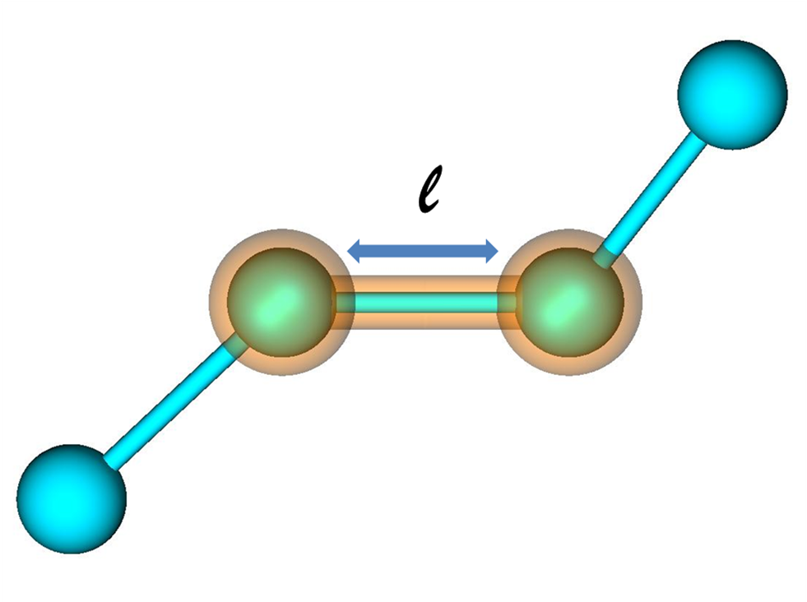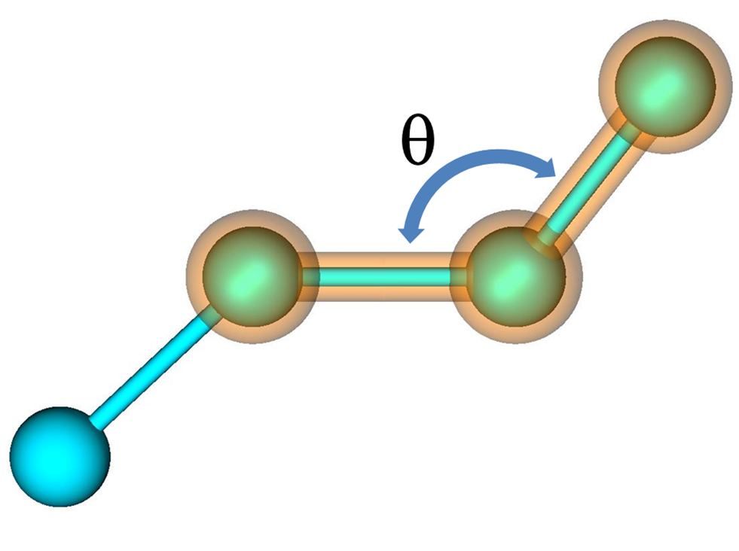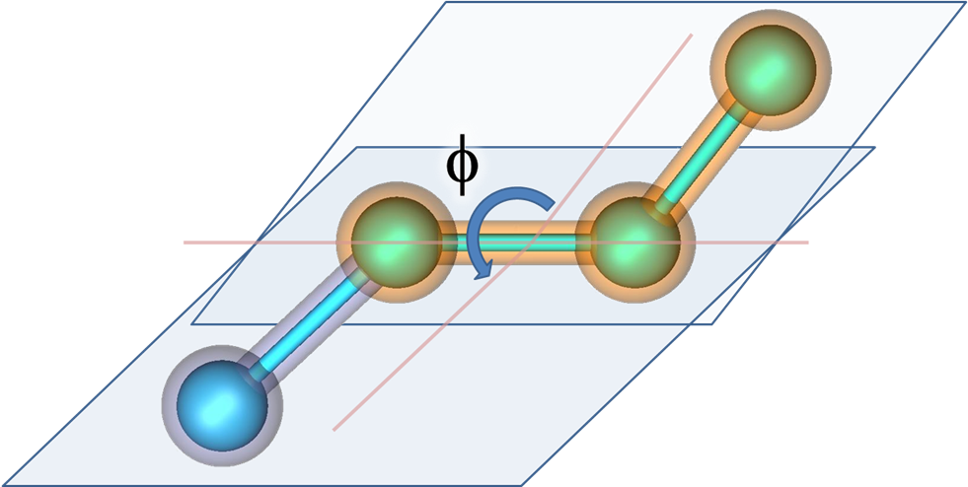

Фиг. 10 Параметризация на ковалентните връзки: а) връзки;
б) ъгли между връзките; в) усуквания.

задава електростатичното кулоново взаимодействие между атомите (Фиг. 11б). Така пълният потенциал на взаимодействие придобива вида:

$V=\sum_{i}{V_{b}}+\sum_{i}{V_{a}}+\sum_{i}{V_{d}}+\sum_{i,j}{V_{\text{ij}}}+\sum_{i,j}{V_{c}}$

Задачата за построяване на физически модел на дадена молекулна система се свежда до задаването на всички взаимодействия на атомите от системата, т.е. до определянето на параметрите на горния потенциал. Потенциалът V дефинира еднозначно силите, които действат на всеки един атом, като $F_{i}=−∂V(x_{1},x_{2},\text{.}\text{.}\text{.},x_{i},\text{.}\text{.}\text{.},x_{n})/∂x_{i}$. По тази причина в химията и биохимията задаването на потенциала V е известно още като задаване на силовото поле.

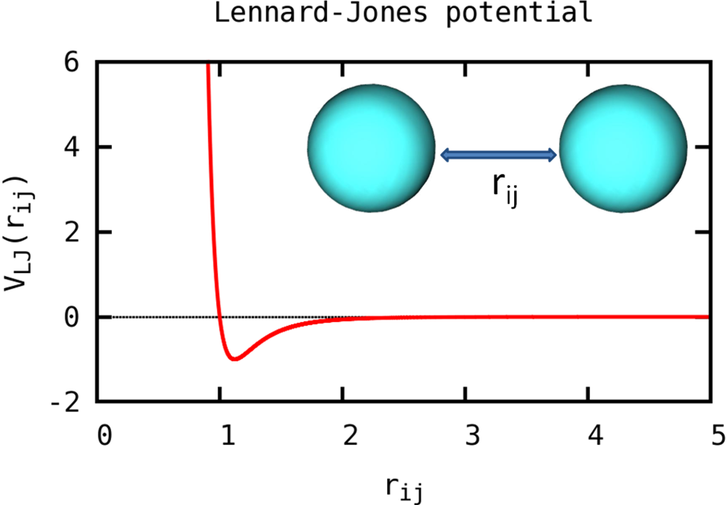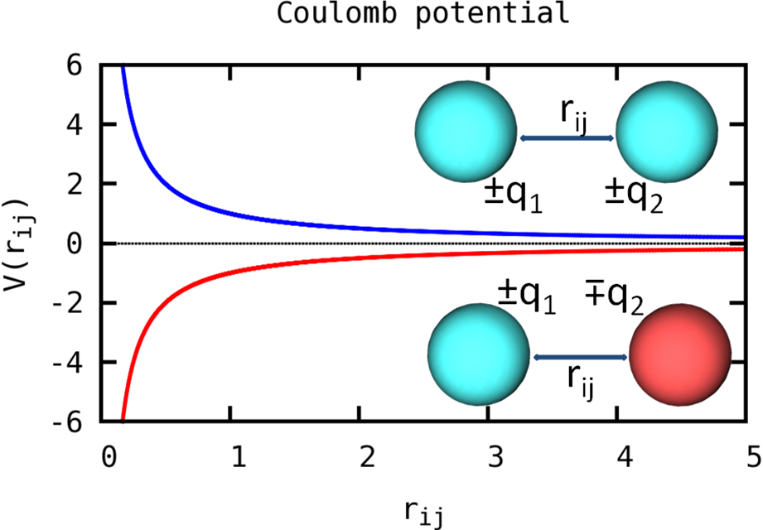
а) б)
Фиг. 11 Далечни взаимодействия: а) потенциал на
Ленард–Джонс; б) кулонов потенциал.
При така определените потенциали, атомите могат да трептят около равновесните си положения. Вътрешната енергия на системата се определя като сума на кинетичната и потенциалната енергии на всички атоми в системата. Потенциалната енергия е пропорционална на отклонението на атомите от техните равновесни положения и се задава като

$E=E_{\text{bonds}}+E_{\text{angle}}+E_{\text{dihedral}}+E_{\text{non}−\text{bonded}}$
$E_{\text{non}−\text{bonded}}=E_{\text{van}−\text{der}−\text{Waals}}+E_{\text{angle}}$

Основната задача, която се решава от молекулната механика, е изчисляване на вътрешната енергия на системата и нейното минимизиране. Това позволява да се определят потенциалните центрове на свързване (те съответстват на локални минимуми в потенциалната повърхнина), както и да се оцени вероятността за свързване на две молекули в стабилен комплекс.
Приносът на членовете, свързани с ковалентните връзки, се намира относително лесно, тъй като един атом взаимодейства само с най-близките си съседи. Пресмятането на членовете, свързани с нековалентните взаимодействия, е значително по-трудно, тъй като в този случай при пресмятането на енергията на един атом е необходимо да се отчетат приносите на всички атоми в системата. Тъй като вандерваалсовите взаимодействия намаляват като r⁻⁶, за да се ускорят изчисленията се въвежда радиус на обрязване. Ако разстоянието между два атома е по-голямо от този радиус, енергията на вандерваалсовите взаимодействия се пренебрегва.
Изчисляването на приноса на членовете, свързани с далекодействащите електростатични взаимодействия, е нетривиален проблем. Те са особено важни при биологични молекули във водна среда, тъй като определят в значителна степен техните свойства. За ускоряване на тези пресмятания са разработени ред методи. Най-простият от тях е използването на радиус на обрязване, аналогично на случая с вандерваалсовите взаимодействия. Такъв подход внася рязка граница между атомите в областта, определена от този радиус, и тези извън нея. За да се отчете приноса на атомите извън радиуса на обрязване се използват различни изглаждащи функции, които умножават изчислената енергия с коефициент между 0 и 1. Значително по-прецизен, но и по-сложен от изчислителна гледна точка е широко използваният корпускулярно-мрежови метод на Евалд (particle mesh Ewald summation) [17].
В повечето софтуерни пакети за ММ са имплементирани готови силови полета за описание на аминокиселини (т.е. протеини) и нуклеинови киселини. Тези силови полета са самосъгласувани, но трябва да се има предвид, че в различните пакети се използват различни параметризации. Често пъти не е възможно силовите полета от един софтуерен пакет да бъдат използвани в друг, а задачата за трансфера им никак не е проста.
Както вече отбелязахме, всички основни процеси в живата природа протичат във
водна среда. Ето защо от особено значение за симулациите е правилното описание на водните молекули и техните взаимодействия с биологичните молекули. Важно свойство на водните молекули, което определя силното им влияние върху всички процеси във водна среда, е техният относително голям диполен момент. В резултат, водните молекули формират течност с комплексни свойства. За описание на водата съществуват различни модели. Важно е да се знае, че в повечето случаи силовите полета за аминокиселините са съгласувани с определени водни модели, поради което трябва да се използват само с тях.

Молекулна динамика (МД). За да се проследи динамиката на процесите на свързване на биологични молекули и поведението на протеини при определени условия (нагъване, изменение на конформацията и т.н.) е необходимо да се намери еволюцията с времето на координатите и скоростите на атомите от системата. За целта трябва при зададен потенциал (силово поле) и начални координати и скорости на атомите да решим уравненията на Нютон за тази система:
$\text{ma}=F⇔m\frac{\text{dv}(t)}{\text{dt}}=−\frac{\text{dV}(x)}{\text{dx}}$$\frac{\text{dx}(t)}{\text{dt}}=v(t)$

където x и v са съответно координатите и скоростите на атомите. Както видяхме, те са еквивалентни на хамилтоновите уравнения (8). Нека да ги запишем в следната форма:
$\frac{d}{\text{dt}}\left(\begin{matrix}q \\ p\end{matrix}\right)=\left(\begin{matrix}∂H/∂p \\ −∂H/∂q\end{matrix}\right)=\text{iL}\left(\begin{matrix}q \\ p\end{matrix}\right)$ (9)
където с L сме означили оператора на Лиувил. В най-общия случай решенията на уравненията (9) се записват като
$\left(\begin{matrix}q \\ p\end{matrix}\right)\left(t\right)=\text{exp}\left(\text{iLt}\right)\begin{matrix} \\ \left(\begin{matrix}q \\ p\end{matrix}\right)\left(0\right)\end{matrix}$ (10)

В декартови координати $q=x$, $p=\text{mv}$и хамилтонианът на системата се задава като
$H=T+V={\sum_{i}{p_{i}^{2}}}/2m_{i}+V(x)$
Действието на оператора на Лиувил върху координатите и скоростите може да се представи в следния вид
$\text{iL}\left(\begin{matrix}x \\ v\end{matrix}\right)=\left(\begin{matrix}v \\ F{\left(x\right)}/m\end{matrix}\right)=\left(\begin{matrix}v \\ 0\end{matrix}\right)+\left(\begin{matrix}0 \\ F/m\end{matrix}\right)={\text{iL}}_{v}+{\text{iL}}_{F}$ (11)
Трябва да отчетем, че операторите $L_{v}$ и $L_{F}$не комутират по между си.

Ще търсим решение на уравненията на Хамилтон, като представим динамичното развитие на системата като последователност от състояния, функции на времето, със стъпка $Δt$. Всяко следващо състояние се получава от предишното като подействаме с оператора $\text{exp}\left(\text{iL}Δt\right)$ т.е.
$\left(\begin{matrix}q \\ p\end{matrix}\right)\left(t+Δt\right)=\text{exp}\left(\text{iL}Δt\right)\begin{matrix} \\ \left(\begin{matrix}q \\ p\end{matrix}\right)\left(t\right)\end{matrix}$
Замествайки представянето (11) в $\text{exp}\left(\text{iL}Δt\right)$ и прилагайки формулата на Бейкър-Кембъл –Хаусдорф получаваме:
$\text{exp}(\text{iL}Δt)=\text{exp}(\frac{1}{2}{\text{iL}}_{F}Δt)\text{exp}({\text{iL}}_{v}Δt)\text{exp}(\frac{1}{2}\text{iL}Δt)$
$=U_{F}\left(\frac{1}{2}Δt\right)U_{v}\left(Δt\right)U_{F}\left(\frac{1}{2}Δt\right)$
където
$U_{F}(Δt)\left(\begin{matrix}x \\ v\end{matrix}\right)=\left(\begin{matrix}x \\ v+(F(x)/m)Δt\end{matrix}\right)$ $U_{v}(Δt)\left(\begin{matrix}x \\ v\end{matrix}\right)=\left(\begin{matrix}x+vΔt \\ v\end{matrix}\right)$
Оттук за стойностите на координатите и импулсите на (n+1)-та стъпка получаваме:
$v_{n+1}=v_{n}+\frac{1}{2m}FΔt+\frac{1}{2m}FΔt$
$x_{n+1}=x_{n}+\left(v_{n}+\frac{1}{2m}FΔt\right)Δt$ (12)
Получената зависимост на координатите и скоростите от времето се нарича траектория на системата. Намирането на аналитично решение на тези уравнения не е възможно за системи с голям брой атоми. Ето защо се прибягва към числено интегриране на уравненията с помощта на компютри. В процеса на решаване се намират стойностите на координатите и скоростите през определен малък интервал от време. Типичната стъпка при повечето изчисления е от порядъка на 1-2 фемтосекунди (10⁻¹⁵s). По този начин се строи траекторията на системата. Тъй като процесите на формиране на свързани състояния на молекули или на изменение на тяхната конформация са относително бързи, в повечето случаи е достатъчно построяването на траектории с дължина от няколко до няколко десетки наносекунди (10⁻⁹s). За големи системи от атоми (какъвто е случаят със симулация на свързване на биологични молекули във водна среда – т.е. стотици хиляди атоми) построяването на такива траектории отнема дни и седмици при използване на най-мощните суперкомпютри.
Описаният по-горе алгоритъм (12) се нарича алгоритъм на Верле и е един от най-широко използваните изчислителни алгоритми. Друг популярен алгоритъм е т.н. Leap-Frog алгоритъм. При него решенията се задават като

$v_{n+\frac{1}{2}}=v_{n−\frac{1}{2}}+({F_{n}}/m)(Δt)$
$x_{n+1}=x_{n}+v_{n+\frac{1}{2}}Δt$
Макар и да изглежда формално различен, този алгоритъм е напълно еквивалентен на алгоритъма на Верле.

Статистическа физика и термодинамика

Съвременната експериментална техника не позволява да се наблюдава динамиката на много бързи процеси. С появата на нови атосекундни лазери се очаква това да стане възможно през следващото десетилетие. Ето защо при провеждане на подобни компютърни симулации се говори за провеждане на компютърен (виртуален) експеримент. Единственият начин да проверим коректността на подобни симулации е сравнение с експеримента. Това, което можем да измерваме експериментално за подобни системи, са техните термодинамични макрохарактеристики. Следователно е необходимо на базата на резултатите от симулациите на микро- (атомно) ниво да изчислим съответните експериментално измерими макровеличини (енергия, температура, налягане и т.н.). Подобни пресмятания са предмет на статистическата механика и са базирани на хипотезата, че усреднените по времето стойности на физическите променливи съвпадат със стойностите им, получени при усредняване по съответния статистически ансамбъл. По-долу ще въведем накратко някои основни понятия от статистическата физика и термодинамиката. По-подробна информация по тази тема може да бъде намерена в [43].

Микроканоничен ансамбъл

Нека да разгледаме система, състоящата се от N частици. Фазовото пространство на тази система се дефинира като съвкупността от всички координати и скорости на частиците от системата, т.е. $Γ({\vec{r}}_{1},{\vec{r}}_{2},\text{.}\text{.}\text{.},{\vec{r}}_{N},{\vec{v}}_{1,}{\vec{v}}_{2}\text{.}\text{.}\text{.},{\vec{v}}_{N})$. Броят степени на свобода на системата е 3N – k, където k е броят допълнителни връзки, наложени върху системата. Всяко макроскопично състояние на системата представлява точка във фазовото пространство. Съвкупността от всички точки на фазовото пространство (микросъстояния), лежащи върху хиперповърхнина, определена от даден закон, се нарича ансамбъл. Нека А е произволна физическа макроскопична величина. Средната стойност на тази величина по зададен ансамбъл се определя като
${\left\langle A\right\rangle }_{\text{enc}}=\frac{1}{M}\sum_{m=1}^{M}{A_{m}}$ (13)
където М е броят състояния (точки от фазовото пространство), принадлежащи на този ансамбъл.
Нека да имаме М системи, всички с енергия Е, обем V и брой на частиците N. Приема се, че всички микросъстояния $\vec{Γ}$, съвместими с това макросъстояние, са равновероятни
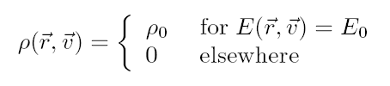
Това е един от основните постулати на статистическата физика. Условието E=const дефинира N-1 мерна повърхнина във фазовото пространство. Съвкупността от всички точки във фазовото пространство, лежащи на тази повърхнина, определя ансамбъл, който се нарича микроканоничен.
Нека вместо съвкупност от системи разгледаме една система, която еволюира във времето съгласно законите на механиката, т.е. в сила са законите за запазване на енергията, импулса и т.н. Ако тази система е затворена (т.е. не обменя енергия и частици с околната среда), микросъстоянията, през които тя ще преминава, образуват микроканоничен ансамбъл. При такава еволюция на системата всички възможни състояния ще бъдат достигнати с една и съща относителна честота. Последното твърдение представлява същността на т.н. хипотеза за ергодичност. Важно следствие от тази хипотеза е, че тогава средната стойност на макрофизическите величини по ансамбъла (13) ще съвпада със средната им стойност по врем23вето
${\left\langle A\right\rangle }_{t}=\frac{1}{T}\int_{0}^{T}{A(t)\text{dt}}$
Това означава, че ако искаме да сравняваме резултатите от МД симулации с експериментални измервания, е необходимо да усредним стойностите на интересуващите ни физически величини по МД траекториите.
МД симулациите по своята същност са статистически. При провеждането им винаги трябва да указваме какъв статистически ансамбъл се използва. Типа на този ансамбъл обикновено се подбира така, че да може да се проведе коректно сравнение на получените от симулацията резултати с експериментално измерените величини, т.е. се определя от условията, при които са направени тези измервания.
Да обозначим броя на състоянията във фазовото пространство, в които може да бъде намерена система, състояща се от N частици, разположени в обем V и с пълна енергия Е, със $Σ(E,N,V)$. Ако една система е разбита на две или повече подсистеми, то броя състояния, които тя може да заеме, се определя от произведението на броя на състоянията на нейните подсистеми. Ето защо е по-удобно да работим не с величината Σ, а с нейния логаритъм. Нека да въведем нова величина

$S(N,V,E)=k_{B}\text{ln}Σ(N,V,E)$

където k_{B} е константата на Болцман ($k_{B}=1\text{.}\text{38066}\text{.}{\text{10}}^{−\text{23}}J/K$). Величината S се нарича ентропия на системата. Ако системата се раздели на две подсистеми, които могат да обменят енергия и частици помежду си, такива че E = E₁ + E₂, измененията на ентропиите на тези подсистеми са свързани

$\frac{\text{dS}(N_{1},V_{1},E_{1})}{{\text{dE}}_{1}}|_{E_{1}=E_{1}^{}}=\frac{\text{dS}(N_{2},V_{2},E_{2})}{{\text{dE}}_{2}}|_{E_{2}=E−E_{1}^{}}$ (14)

Физическата величина, характеризираща това изменение, се нарича температура и се определя като
$T=[\text{dS}(N,V,E)/{\text{dE}}]^{−1}$ (15)

Ако системата се намира в равновесно състояние, то за нея е в сила

$S(N_{1},V_{1},E_{1})+S(N_{2},V_{2},E_{2})=S(N_{1}+N_{2},V_{1}+V_{2},E_{1}+E_{2})$

Нека разглежданата система е в механичен или топлинен контакт с други системи, като при това изменението на Е и V е достатъчно бавно, т.е. системата може да бъде разглеждана като квазистатична. Тогава за пълния диференциал на ентропията имаме

$\text{dS}={\left(\frac{∂S}{∂E}\right)}_{V}\text{dE}+{\left(\frac{∂S}{∂V}\right)}_{E}\text{dV}$ (16)

Тук индексите V и E към скобките означават, че съответната производна е взета при фиксирани (постоянни) V и E съответно.
Нека да въведем нова величина – налягане, дефинирана като

$p=T{\left(\frac{∂S}{∂V}\right)}_{E}$ (17)

Като заместим (17) в (6) и отчетем дефиницията на температура (15), получаваме

$\text{dS}=\frac{1}{T}(\text{dE}+\text{PdV})$ $\text{dE}=\text{TdS}−\text{PdV}$ (18)

Това съотношение между енергия, температура, ентропия и налягане се нарича първи принцип на термодинамиката.

Каноничен ансамбъл

Нека да разгледаме две системи в топлинен контакт (Фиг. 12), като при това едната от тях има много повече степени на свобода от другата, т.е. $n>n−n_{1}\text{>>}n_{1}\text{>>}1$. По-голямата система ще наричаме топлинен резервоар. В този случай енергията на втората система E₂ = E–E₁ е много по-голяма от енергията E₁ на първата система. Тогава можем да разложим ентропията на втората система $S_{2}(n_{2},E_{2})$в ред по степените на E₁.
$S_{2}(E−E_{1})≈S_{2}(E)−E_{1}\frac{∂S_{2}(E^{'})}{∂E^{'}}|_{E^{'}=E}=S_{2}(E)−\frac{E_{1}}{T}$ (19)
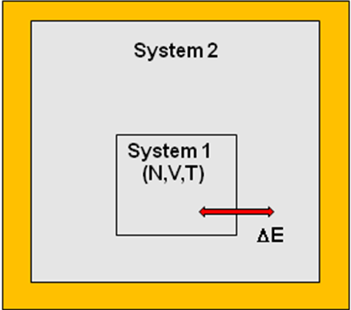
Чрез експоненцииране на горното съотношение получаваме за броя на състоянията на втората система

$Σ_{2}(E−E_{1})=e^{{S_{2}}/k}e^{{−E_{1}}/{\text{kT}}}$ (20)

От (20) следва, че колкото по-голям е фазовият обем на система 2, толкова по-голяма е вероятността системата 1 да се намира в микросъстояние с енергия Е₁. Макар че всички енергетични състояния са разрешени, фазовата плътност намалява като $\text{exp}(−{E_{1}}/{\text{kT}})$.
Фиг. 12 Каноничен ансамбъл.
Ансамбъл, в който остават постоянни броят частици N, обемът V и температурата T, се нарича каноничен. Основната разлика между микроканоничен и каноничен ансамбъл се стои в това, че докато в първият случай всички микросъстояния в ансамбъла се достигат с еднаква вероятност, то във втория тази вероятност се характеризира с допълнителен тегловен коефициент $\text{exp}(−{E_{1}}/{\text{kT}})$. При усредняване по каноничен ансамбъл трябва да се отчитат тези допълнителни тегла. За целта е удобно е да се въведе канонична функция на разпределение:
$Q(N,V,T)=\frac{1}{N!g^{3N}}\int{d\vec{r}d\vec{v}e^{−E(\vec{r},\vec{v})/{\text{kT}}}}$ (21)
където $g^{3N}=(ΔxΔv)^{3N}$ e пълният фазов обем. Q(N,V,T) е нормировъчният коефициент, използван при усредняване по каноничен ансамбъл. Например, вътрешната енергия на системата се определя като средното на енергията по ансамбъла
$U=\left\langle E\right\rangle =\frac{1}{Q(N,V,T)}\frac{1}{N!g^{3N}}\int{d\vec{r}d\vec{v}E(\vec{r},\vec{v})e^{−E(\vec{r},\vec{v})/{\text{kT}}}}$
Q(N,V,T) може да се представи в следния вид:

$Q(N,V,T)=e^{−βA(N,V,T)}$ (22)

където $β=1/{\text{kT}}$. Величината A(N,V,T) се нарича свободна енергия на системата или още свободна енергия на Хелмхолц. След заместване на (21) в (22) получаваме
$\frac{1}{N!g^{3N}}\int{d\vec{r}d\vec{v}e^{β[A(N,V,T)−E(\vec{r},\vec{v})]}}=1$
От горното съотношение, след диференциране по β, получаваме:
$A(N,V,T)−\left\langle E\right\rangle +β(\frac{∂A}{∂β})_{V}=0$
Оттук следва
$A(N,V,T)−U(N,V,T)+T(\frac{∂A}{∂T})_{V}=0$
Като отчетем, че А има смисъл на енергия и че

$S=−(∂A/∂T)_{V}$ $P=−(∂A/∂V)_{T}$
получаваме основното термодинамично ревенство

$A=U−\text{TS}$

Голям каноничен ансамбъл

Енергиите на двете системи флуктуират около техните средни стойности. Нека сега да допуснем, че системите могат да обменят не само енергия, но и частици. След настъпване на равновесие броят на частиците също ще флуктуира около средните стойности N₁ и N₂. Свободната енергия ще се стреми към постоянна стойност. След настъпване на равновесие, изменението й за двете системи ще бъде еднакво:

$(∂{A_{1}}/∂N)_{V}=(∂{A_{2}}/∂N)_{V}$
Величината μ, дефинирана като
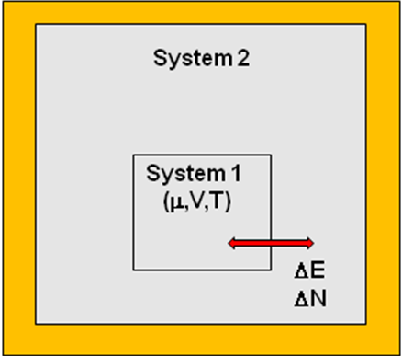
$μ=(∂A/∂N)_{V}$ (23)

характеризира изменението на свободната енергия с изменението на броя на частиците в системата и се нарича химичен потенциал. Ансамбъл, в който остават постоянни химичният потенциал μ,, обемът V и температурата T, се нарича голям каноничен ансамбъл. Плътността на вероятността за достигане на определено състояние от фазовото пространство на по-малката система вече зависи от химичния потенциал и се определя като

$p(\vec{r},\vec{v};N_{1})∝e^{{{μN}_{1}}/{\text{kT}}}e^{−E(\vec{r},\vec{v})/{\text{kT}}}$
Фиг. 13 Голям каноничен ансамбъл.

След сумиране по всички възможни стойности на N₁ и интегриране по координатите и скоростите получаваме за функцията на разпределение за голям каноничен ансамбъл
$Z(μ,V_{1},T)=\sum_{N_{1}=0}^{∞}{e^{{{μN}_{1}}/{\text{kT}}}Q(N_{1},V_{1},T)}$ (24)
Когато работим с голям каноничен ансамбъл, при усредняване на физическите величини трябва да се отчита допълнителното тегло $e^{{{μN}_{1}}/{\text{kT}}}$, което отчита изменението на броя на частиците в системата. Като използваме (24) и проведем съответните усреднявания, не е трудно да получим основните термодинамични величини за такава система. Нека да въведем нова променлива z
$z=e^{μ/{\text{kT}}}=e^{\text{μβ}}$

Тогава
$P=\frac{\text{kT}}{V}\text{ln}Z(z,V,T)$
$N(≡\left\langle N\right\rangle )=z\frac{∂}{∂z}\text{ln}Z(z,V,T)=\text{kT}\frac{∂\text{ln}Z}{∂μ}$ (25)
$U(≡\left\langle E\right\rangle )=−\frac{∂}{∂β}\text{ln}Z(z,V,T)={\text{kT}}^{2}\frac{∂\text{ln}Z}{∂T}$

Нека още веднъж подчертаем, че основните разлики между въведените по-горе ансамбли се състоят в използването при усредняване по ансамбъла на различни теглови коефициенти за вероятността за достигане на определено състояние от фазовото пространство на системата.
Най-често използваните ансамбли са микроканоничен, каноничен и изотермо-изобарен. При микроканоничния ансамбъл (NVЕ) в системата остават постоянни N – броят на частиците, V – обемът и Е – енергията. Това съответства на процеси, в които няма обмен на топлина. Съответната МД траектория може да се разглежда като преминаване на кинетична в потенциална енергия и обратно, като пълната енергия на системата се запазва.
При каноничния ансамбъл (NVT) постоянни остават N – броят на частиците, V – обемът на системата и нейната температура T. В този ансамбъл енергията, свързана с протичане на ендотермични и екзотермични процеси, се обменя с термостат, взаимодействащ със системата. Съществуват различни термостати, апроксимиращи достатъчно реалистично каноничен ансамбъл. Намирането на канонично разпределение на конформациите на координатите и скоростите не е тривиална задача. То зависи съществено от избора на параметрите на термостата, размера на системата и стъпката на интегриране (стъпката по време). На този проблем са посветени множество изследвания.
При изотермо-изобарния ансамбъл (NPT) постоянни остават броят на частиците N, налягането P и температурата T. В този случай към системата освен термостат се включва и баростат. Подобна постановка съответства на лабораторни условия, когато системата е отворена и има свободен достъп до атмосферата. Трябва да отбележим, че при симулации на клетъчни мембрани поддържането на постоянно налягане не е подходящо.
МД е изключително мощен метод за разбиране на динамиката на процесите в молекулни системи и се използва широко за симулации на свързването на биологични молекули. При интерпретиране на получените по този метод резултати обаче трябва да се има предвид, че при численото решаване на уравненията се натрупва определена грешка, независимо от използвания метод, силовите полета са апроксимирани с определена точност и поведението на електронната обвивка на атомите се апроксимира доста грубо. Всичко това води до определени неточности в крайния резултат.

ММ/QM. Методите за квантови симулации са изключително мощни, но едновременно с това много тежки от изчислителна гледна точка. Нещо повече – за големи системи от атоми, каквито са биологичните, те практически не работят. От друга страна, ММ и МД позволяват симулация на големи системи, но едновременно с това страдат от ред недостатъци. В частност, с тях не е възможно да се симулира разкъсване или формиране на ковалентни връзки. По тази причина беше разработен нов клас хибридни методи, съчетаващ предимствата на двата типа пресмятания – точността на квантовите и бързината на класическите. Те са познати като хибридни или смесени QM/MM методи. При този подход се провеждат два типа симулации – като цяло, системата се моделира с използване на ММ и само малки области от нея (центрове на свързване, активни центрове на ензими и т.н.), включващи не голям брой атоми (максимум наколно десетки), се симулират квантовомеханично. Главно преимущество на тези методи е тяхната висока скорост. В по-новите разработки също така може да се третират квантово и леките ядра (водород) и електронните обвивки. По-специално, по този начин може да се симулира тунелен преход на водородни атоми, играещ съществена роля в ред биологични процеси.
Някои от най-популярните пакети за ММ и МД симулации са:
- AMBER [19] – пакет за молeкулно-динамични симулации. Едновременно с това под същото название се предлага съвкупност от широко използвани силови полета за биологични молекули;
- CHARMM [20] – пакет за МД симулации. Исторически това е първият пакет за МД симулации. Под същото название са разработени силови полета за параметризация на протеини, ДНК, РНК и липиди. Трябва да се има предвид, че тези силови полета са оптимизирани за TIP3P модел на водата и съответно е препоръчително да се използват с него;
- GROMOS [21] – пакет за МД симулации. Под същото название е разработен пакет от силови полета, особено подходящ за моделиране на биологични молекули;
- GROMACS [22] – пакет със свободен достъп за МД симулации, построен на базата на пакета GROMOS, впоследствие значително доразвит. Използва силовите полета на GROMOS;
- LAMMPS [23] – пакет за МД симулации със свободен достъп. Поддържа широк набор от силови полета. Подходящ е и за симулации на биомолекули. Силовите полета са съвместими с CHARMM, AMBER и GROMACS. Имплементирани са и набор водни модели – TIP3P, TIP4P и SPC. Използва специален метод за паралелизация на изчисленията;
- NAMD [24] – пакет със свободен достъп, специално разработен за симулация на биологични молекули и оптимизиран за паралелизация на изчисленията върху голям брой процесори (над 1000). Използва силови полета на CHARMM. Има разработен интерфейс и може да чете входни файлове от пакетите AMBER, CHARMM и GROMACS.

При извършване на симулации със софтуерни пакети за молекулна динамика, крайният резултат е файл със записани в него траектории на атомите от моделираната система. Тези траектории впоследствие трябва да бъдат визуализирани. Подходящ пакет за тази цел е VMD [25]. Това е специално разработен продукт със свободен достъп за визуализация, анимиране и анализ на сложни биомолекулни системи с използване на 3D графика. Той може да чете изходни файлове практически от всички изброени по-горе продукти за симулация на биологични молекули.

4. Изследване на взаимодействията на биомолекули

Един от основните инструменти за изучаване на биологичните молекули е методът на компютърно моделиране на основата на молекулната динамика. MД симулациите дават подробна информация за флуктуациите и измененията на протеините и нуклеиновите киселини. Този метод се използват рутинно за изследване на структурата, динамиката и термодинамиката на биологичните молекули и техните комплекси. В съвременната литература непрекъснато се публикуват резултати от MД симулацията на разтворени във вода протеини, комплекси протеин–ДНК и липидни системи, засягащи различни аспекти на термодинамиката на свързване на лиганди и нагъването и опаковането на относително малки (къси) протеини. Вече съществуват много специализирани техники за решаване на частни проблеми, включително такива, в които се отчитат и квантово-механични ефекти. Техниката на MД моделиране се прилага широко също така и за определянето на пространствената структура на биологични молекули, като се анализира информацията, получена от изследванията с използване на рентгеноструктурен анализ и ядрен магнитен резонанс.
С помощтта на компютърни симулации обикновено се решават два класа задачи. Първият от тях е построяване на компютърен модел на поведението на даден протеин с цел изследване на неговите взаимодействия с други протеини, РНК или ДНК, които играят определена роля в биохимичните процеси в живите организми. Подобен тип модели дават ценна информация за ред жизненоважни процеси, протичащи в клетките или в междуклетъчното пространство. Вторият клас задачи изследва взаимодействието на протеин с малки молекули (лиганди), които са в състояние да блокират биологичната му активност, когато се свържат с него в стабилен комплекс. Това е класическият вариант на търсене на нови лекарствени препарати.

За да бъдат изследвани определен протеин, ДНК или РНК е необходимо най-напред да се идентифицират тези области в тях, които се явяват:
− катализиращи центрове в третичната структура на протеина;
− потенциални центрове на взаимодействие на протеина с други протеини;
− центрове на взаимодействие протеин – ДНК;
− центрове на взаимодействие белтък – РНК;
− центрове, след въздействието върху които може да се измени пространствена- та структура на протеина.

Вече са създадени ред софтуерни продукти, които на базата на информацията, натрупана в различни бази данни, идентифицират и визуализират функционалните центрове на макромолекулни структури [26, 27, 28]. В тези бази данни се съхранява информация, която съдържа координатите на атомите в дадения център, функционално описание на центъра, описание на белтъка, на който принадлежи съответният център, физико-химични и структурни характеристики на центъра и неговото обкръжение.
След като са известни потенциалните центрове на взаимодействие на изследвания протеин, се провежда сканиране (виртуален скрининг) на възможните кандидати за лиганди, като се оценява вероятността те да създадат стабилен комплекс с протеина. В случай, че е намерен кандидат, който стабилно се свързва с протеина, се провежда симулация на възможните взаимодействия на така създадените комплекси с известните протеини в човешкия организъм, за да се определи потенциалната им токсичност и евентуални странични въздействия. При моделирането на поведението на биологичните молекули, както и на потенциалните кандидати за лекарствени препарати (като правило, относително малки молекули) се решават много големи и сложни системи от диференциални уравнения. Това е така дори и в случаите, когато се правят различни приближения или опростявания на съответните потенциали. Това налага използването на паралелни алгоритми и големи компютърни мощности за тяхното решаване, респективно компютърно моделиране на биологичните молекули и техните взаимодействия.

Виртуален скрининг (докинг). Поради огромното многообразие на потенциални кандидати за лиганди (огромен брой органични и неорганични съединения), практически не е възможно да се направят МД симулации за всички тях. За да се отделят относително бързо потенциалните лиганди (при известна мишена) са разработени методи за бърза оценка на вероятността за свързване на лигандите с мишената. Ред от тези методи за виртуален скрининг са базирани на изследване на геометричната съвместимост на двете молекули. Първата стъпка в подобни разглеждания е проверка дали кандидатът за лиганд чисто физически може да се окаже в правилна позиция спрямо активния център на мишената, така че да е възможно свързване на двете молекули. За целта се проверяват всички възможни ориентации на кандидат-лиганда, като за всяка една от тях се дава оценка на вероятността за свързване. Избира се ориентацията с най-голяма вероятност за свързване. Процедурата протича в две стъпки – първо се генерират всички възможни ориентации на кандидат-лиганда, след което се оценява вероятността за свързване. Създадени са много математически методи за решаването на тези две задачи, но в крайна сметка те процедират по една и съща схема. Процесът започва с описание на активния център, като се създава потенциална повърхност, чрез която молекулата взаимодейства с околната среда – така наречената вандерваалсова повърхност. Към нея се долепят сфери, които запълват локалните вдлъбнатини. С помощта на тези сфери се създава негативен образ в пространството на активния център. Различните ориентации на лиганда се тестват, като се търси съвпадение на центровете на сферите с атомите на лиганда. Колкото е по-голямо това припокриване, толкова по-пълно и точно лигандът се намества в активния център. Броят на възможните ориентации варира в зависимост от молекулата на лиганда. Средно за един лиганд се генерират между 500 и 1000 различни ориентации.
За да могат да бъдат оценени и сортирани различните ориентации се въвеждат критерии за оценка. За целта се използват функции за оценка, които са базирани на отчитането на различни физически характеристики на свързването на двете молекули. Колкото по-подробно се отчита физиката на процеса на свързване, толкова по-точна е оценката, но едновременно с това е и по-трудоемка от изчислителна гледна точка. Основна физическа величина, която характеризира свързването на две молекули, е енергията на свързване, като отрицателни стойности на тази величина съответстват на привличане на двете молекули, а положителни – на отблъскване. В пресмятането на тази енергия могат да влизат различни членове в зависимост от сложността на функцията за оценка – електростатични взаимодействия, вандерваалсови взаимодействия, взаимодействия с разтворител (вода), влияние на наличието на йони в околната среда (pH) и др. Възможно е да се проследи еволюцията на цялата система във времето чрез решаване на уравненията на Нютон, т.е. да се направи молекулна динамика.
Основната цел на докинг методите е първоначална проверка и сканиране на бази данни от потенциални кандидат-лиганди за свързване с предварително дефинирана мишена. В резултат на това сканиране се подбират малък брой лиганди с най-висок потенциал за свързване с мишената, които се подлагат на последващо по детайлно симулиране (ММ, МД или ММ/QM) или експериментална проверка.

Съществува голямо разнообразие от софтуерни пакети за докинг. Тук ще споменем само някои от най-популярните: DOCK 6 [29], AutoDock 4.2 [30], ArgusLab [31], MAESTRO [32] и DokckingServer [33].

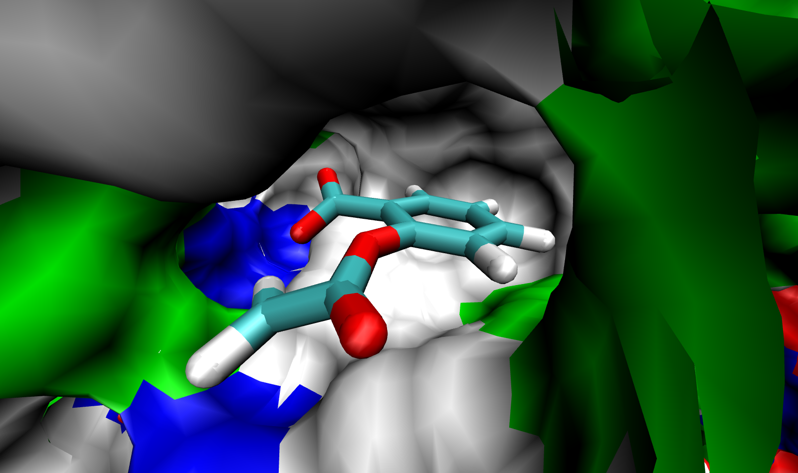
Фиг. 14 Пример за лиганд (аспирин),свързан с молекула-мишена (циклооксигеназа).

Методи за количествено изследване на връзката структура – активност (QSAR, Quantitative Structure-Activity Relationship). Един от широко прилаганите методи за оценка на потенциалната активност на кандидатите за лекарствени препарати е базиран на хипотезата, че молекулите с близка структура имат еднаква химична или биологична активност. При този метод се търси количествена връзка между структурата на молекулите и тяхната активност. Когато подобна връзка е установена въз основа на експериментални изследвания и набрана достатъчно висока статистика, може да се предполага, че молекула с неизвестни свойства и структура, близка до тази на изследваните молекули, притежава аналогична на тяхната активност. За целта се строят модели, базирани на прилагането на статистически методи, откриващи корелации между биологичната активност (включително търсени терапевтични или нежелани ефекти) на химични съединения (лекарства, токсини, замърсявания и т.н.) и дескриптори, представящи структурата на молекулата или определени нейни свойства. Тези модели се прилагат за откриване на нови лекарствени средства, оптимизация на лиганди, оценка на токсичността, оценка на риска, както и при взимане на решения от регулаторни органи. Качеството на тези модели зависи силно от качеството на биологичните данни, избора на дескриптори и използваните статистически методи.
QSAR моделите често се използват за определяне на химични структури, които могат да имат инхибиторен ефект вурху специфични мишени и едновременно с това ниска токсичност (неспецифична активност). В повечето случаи тези модели се използват, за да се оценят взаимодействията на класове от молекули с ензими и определени рецепторни центрове. QSAR модели се прилагат също така и за оценка на взаимодействията на протеини с протеини. Повече информация за този клас подходи е представена в лекциите на проф. И. Дойчинова и може да се намери в обзора на Д. Бован [34].

Молекулна динамика. След като е отделен относително малък брой кандидати за лиганди, може да се прибегне и към молекулно-динамични симулации на тяхното свързване с мишената. Процедурата, по която протича една такава симулация, е показана схематично на Фиг. 15 и включва следните етапи:

- Задаване на тримерната структура на мишената и лиганда. Тези структури се получават експериментално чрез рентгеноструктурен анализ или ЯМР. Могат да бъдат намерени в следните бази данни: Protein Data Bank (PDB) [35] – за полипептиди и полизахариди; за молекули до 24 единици може да се използва и Cambridge Structural Database, CSD [36]. Много малки органични и неорганични молекули могат да бъдат намерени и в PubChem [37] и Drugbank [38]. Структурите на олигонуклиди и нуклеинови киселини се съхраняват в Nucleic Acids Data Bank [39]. Неорганични молекули могат да се изтеглят от Inorganic Crystal Structure Database [40]. Интересна база данни е Genbank [41], в която се съхраняват всички известни нуклеинови последователности, както и информация за белтъците, които те кодират. В случай, че не е известна тримерната структура на молекулата, може да се направи опит с помощта на МД симулация или някои друг подходящ алгоритъм да се извърши нагъването

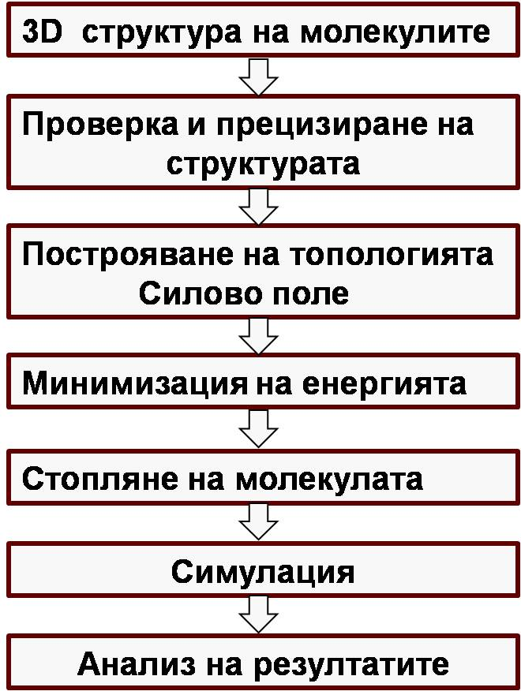

Фиг. 15 Процедура за МД симулации.

й. Трябва да се има предвид, че това е изключително сложна задача, поради което не е ясно в каква степен получената 3D структура е достоверна. Друга възможност е да се използва хомоложно моделиране [42]. То е основано на факта, че протеини, в които има съвпадение на първичната структура, по-голямо от 25-30%, имат близки 3D структури. В този случай се търси протеин с известна тримерна структура, който има близка първична структура до тази на неизвестния протеин. Тази структура се използва като изходна за последващо нагъване на протеина.

- След като е изтеглен файл с координатите на атомите, е необходимо той да се визуализира и внимателно да се провери. При реконструкцията на 3D – структурата на сложни молекули често има пропуснати отделни атоми или цели групи от атоми. Необходимо е тези пропуски да бъдат попълнени, изхождайки от известната линейна структура на молекулата. Освен това трябва да се възстановят водородните атоми в молекулата, които по принцип не са включени. Към повечето продукти за визуализация има софтуер, който автоматично възстановява водородните атоми.

- Следващата стъпка е задаване на потенциала на взаимодействие между атомите, т.е. задаване на силовото поле. Както вече отбелязахме, разработен е богат набор от силови полета за протеини и нуклеинови киселини. Важно е изборът на водния модел да бъде съгласуван със съответното силово поле. По-сложна е ситуацията със създаване на силови полета за молекули, които не са изградени от аминокиселини. Често пъти няма готови такива и тогава се налага, стига това да е възможно, да се направят квантови изчисления (ab-initio), на базата на които да се построи силовото поле.

- При построяване на тримерната структура на молекулата в резултат на неточности при реконструкцията на позициите на атомите може някои от тях да се окажат много близо един до друг. В такъв случай възникват големи сили на взаимодействие между тях, които водят до проблеми по време на МД симулацията. За да се избегне това, трябва да се проведе първоначална минимизация на енергията на молекулата, в резултат на която атомите заемат естествените си позиции.

- За да може да се проведе рентгеноструктурен анализ на молекула е необходимо първоначално тя да се кристализира. Получената картина на тримерната структура съответства на „замразена” молекула. При нормални температури (300−310 K) тази структура може да се отличава съществено от кристализираната. Поради това преди същинската MД симулацията е необходимо молекулата да се постави във водна среда и да се „затопли”. За целта се провежда MД симулация при Т = 300 (310) К, с продължителност няколко наносекунди.

- Последните две стъпки са провеждане на MД симулацията и анализ на резултатите.

Високопроизводителни изчисления. За провеждането на симулации на взаимодействията на биологични молекули е необходимо да се използват мощни компютърни системи. В повечето случаи практически не е възможно задачите да се решават на еднопроцесорни компютри, тъй като ще е необходимо те да работят в продължение на години. Затова се прибягва към използването на високопроизводителни системи. При търсене на нови лекарствени препарати обикновено се решават два типа задачи: взаимодействие на малка молекула (кандидат лиганд) с относително голяма молекула (протеин, РНК, ДНК) и взаимодействие на две големи молекули (два протеина, протеин –ДНК и т.н.). В първия случай е възможно задачите да са такива, че да могат да се изпълняват за обозримо време на един процесор. Тъй като се налага да се проверяват много кандидат-лиганди (типична ситуация е докингът), възможно е съответните еднотипни задачи да бъдат изпратени за изпълнение едновременно на различни процесори, тъй като те са независими и не е необходимо процесорите да комуникират по между си. Това позволява да се използват компютри, които не са на едно и също място (разпределени изчисления – distributed computing). Подходяща среда за такива изчисления е Grid. Това е световна мрежа от

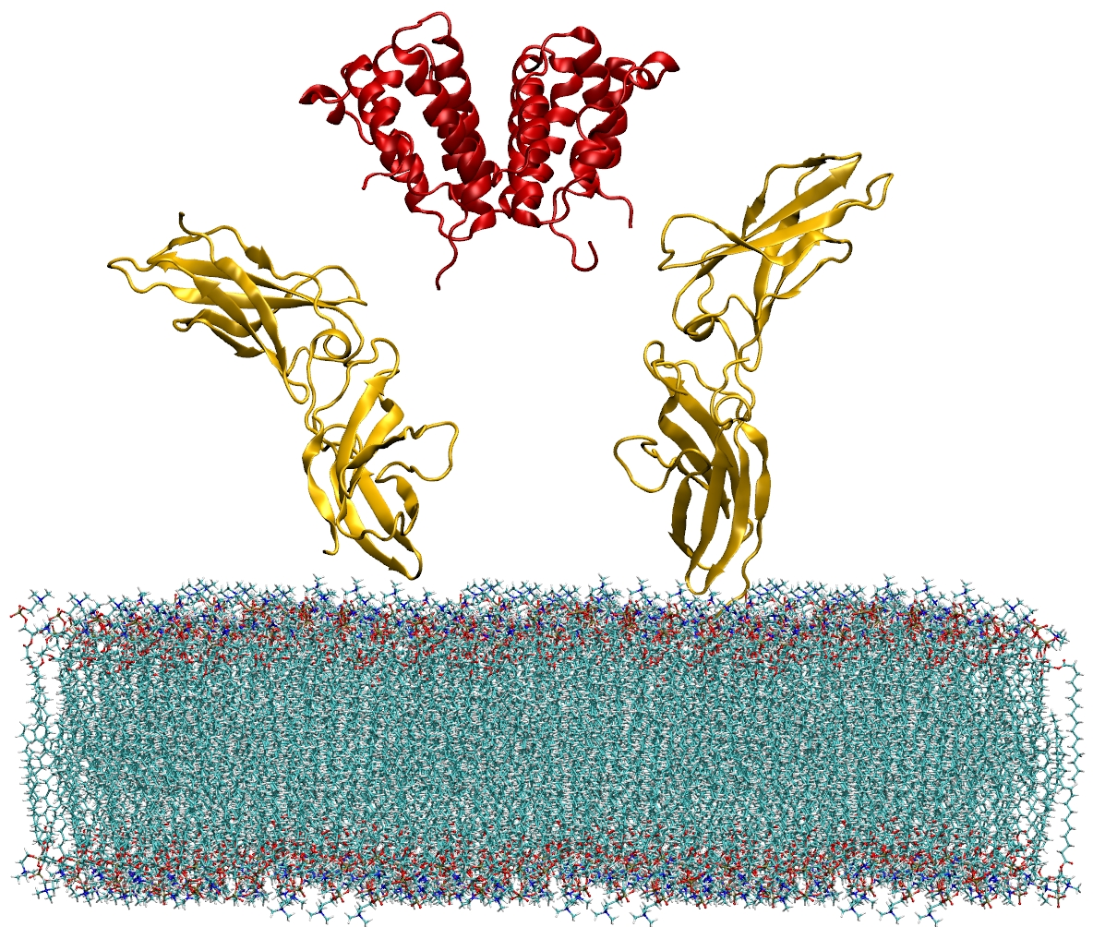

Фиг. 16 МД симулация на свързването на човешки гама-интерферон (червената молекула) с извънклетъчните му рецептори (жълтите молекули). Вижда се също така и клетъчната мембрана. Не са показани водните молекули.

компютърни ресурси, която предоставя възможност не само за съхранение и достъп до информация (като WWW), но и изчислителни мощности за обработка на тази информация. Използването на Grid позволява да се пускат едновременно хиляди задачи.
В случаите, когато не е възможно дадена задача да се изпълни за разумно време на един процесор, се използват многопроцесорни компютърни системи (суперкомпютри) и паралелизация на изчисленията. В този случай молекулите се разбиват на малки (от един до няколко десетки атома) части, като всяка част се смята от отделен процесор. Тъй като изменението в положението на всеки един атом води до изменение на потенциала на системата, тази информация трябва да се предаде на всички процесори, участващи в изчисленията. Това налага специални изисквания за бърза комуникация между процесорите, работещи за решаването на една и съща задача. Самите процесори трябва да бъдат разположени максимално компактно, т.е. на възможно най-малки разстояния. Съвременните компютърни системи позволяват паралелизация на една задача върху няколко хиляди процесора. Това прави възможно провеждането на сложни сиимулации на големи молекулни комплекси (виж Фиг. 5)

Съвременните методи за компютърни симулации на взаимодействията на биологични молекули водят до рязко повишаване на ефективността на изследванията в областта на молекулната биология и търсенето на нови кандидати за лекарствени препарати. Те все повече изместват скъпо струващите експерименти, като съкращават съществено както разходите, така и времето, необходими за провеждане на изследванията.

Литература

- Large-Scale Virtual Screening for Novel Иnhibitors, Max-Planck-Institute for Informatics, Sun HPC Consortium, Phoenix, November 15, 2003.
- Joseph Corkery, Drug Design: An Industrial Perspective, OpenEye Scientific Software, Princeton University, November 21, 2005.
- Herbert Treutlein, Drug Design and Virtual Screening, Cytopia Pty. Ltd.
CRC-CGF Bioinformatics Course, Melbourne, Australia, September 2002.
- Impact of Computer-Assisted Drug Design (CADD), Merk, 2004.
- Heather A. Carlson and J. Andrew Mccammon, Accommodating Protein Flexibility in Computational Drug Design, Departments of Pharmacology and Chemistry and Biochemistry, University of California, San Diego, La Jolla, California Received November 24, 1999; accepted December 14, 1999.
- Heather A Carlson, Protein flexibility and drug design: how to hit a moving target, © 2002 Elsevier Science Ltd.
- Charles F. F. Karney,. Jason E. Ferrara, and Clay D. Spence, Using binding free energy to guide ligand design. Sarnoff Corporation, Princeton, NJ 08543-5300 November 7, 2005.
- Sharon-Hammes Schiffer, LECTURE NOTES Computer Simulation of Organic and Biological Molecules. Copyright (c) 1996, 1997.
- Hendlich M. et. al. Relibase: design and development of a database for comprehensive analysis of protein-ligand interactions. J. Mol Biol., 326, p.607, 2003.
- Christofer J. Cramer, Essentials of Computational Chemistry. Chichester: John Wiley & Sons Ltd, 2002, pp. 153−189. ISBN 0-471-48552-7; A. Szabo, N.S. Ostlund, Modern Quantum Chemistry. Mineola, New York: Dover Publishing. ISBN 0-486-69186-1.
- D. Sholl, J.A. Steckel, Density Functional Theory: A Practical Introduction. Wiley-Interscience, 2009.
- http://www.cp2k.org/
- R. Car and M. Parrinello, Phys. Rev. Lett. 55, 2471 (1985). T.D. Kuhne, M. Krack, F.R. Mohamed and M. Parrinello, Phys. Rev. Lett. 98, 066401 (2007).
http://www.cpmd.org/
- David Young, Computational Chemistry, Wiley-Interscience, 2001. Appendix A. A.2.3 p.334, GAMESS
M.W. Schmidt et al., J. Comput. Chem. 14: 1347−1363. Doi:10.1002/jcc.540141112.
M.S. Gordon and M.W. Schmidt, Advances in electronic structure theory: GAMESS a decade later, in: Theory and Application of Computational Chemistry, the first 40 years, C.E. Dykstra, G. Frenking, K.S. Lim and G.E. Scusaria, Elsevier, Amsterdam, 2005.
http://www.msg.chem.iast
- http://www.gaussian.com/ate.edu/gamess/
- http://www.q-chem.com/
- P. Ewald, Die Berechnung optischer und elektrostatischer Gitterpotentiale, Ann. Phys. 369, 253–287 (1921);
T. Darden, L. Perera, L. Li and L. Pedersen, New tricks for modelers from the crystallography toolkit: the particle mesh Ewald algorithm and its use in nucleic acid simulations, Structure 7, R55–R60, 1999, doi:10.1016/S0969-2126(99)80033-1
- T. Schlick, Molecular Modeling and Simulation: An Interdisciplinary Guide. Springer-Verlag, Interdisciplinary Applied Mathematics, Mathematical Biology, Vol. 21, New York, NY, 2002.
O.D. Becker, A.D. Mackerell Jr., B. Roux, M. Watanabe, Computational Biochemistry and Biophysics. (Marcel Dekker, 2001; ISBN 0-8247-0455-X).
Andrew Leach, Molecular Modelling: Principles and Applications. (2nd Edition) Prentice Hall, 2001. ISBN 978-0582382107.
- http://ambermd.org/
- http://en.wikipedia.org/wiki/CHARMM
- W.R.P. Scott, P.H. Huenenberger, I.G. Tironi, A.E. Mark, S.R. Billeter, J. Fennen, A.E. Torda, T. Huber, P. Krueger and W.F. van Gunsteren, The GROMOS Biomolecular Simulation Program Package, J. Phys. Chem. A102, 3596–3607.
L.D. Schuler, X. Daura, W.F. van Gunsteren, An improved GROMOS96 force field for aliphatic hydrocarbons in the condensed phase, J. Comp. Chem. 22(11):1205–1218 (2001).
M. Christen, P.H. Hünenberger, D. Bamowies, R. Baron, R. Bürgi, D.P. Geerke, T.N. Heinz, M.A. Kastenholz, V. Kräutler, C. Ostenbrink, C. Peter, D. Trzesniak, W.F. van Gunsteren, The GROMOS software for biomolecular simulation: GROMOS 05, J. Comput. Chem. 26 (16):1719−1751, PMID: 16211540.
http://www.igc.ethz.ch/GROMOS/index
- D. Van der Spoel, E. Lindahl, B. Hess, G. Groenhof, A.E. Mark, H.J. Berendsen, GROMACS: fast, flexible, and free. J. Comput. Chem. 26 (16): 1701–18, 2005; doi:10.1002/jcc.20291; PMID 16211538.
B. Hess, C. Kutzner, D. Van der Spoel, E. Lindahl, (2008). "GROMACS 4: Algorithms for Highly Efficient, Load-Balanced and Scalable Molecular Simulation : J. Chem. Theory Comput., 2008, 4 (3), pp 435–447, doi:10.1021/ct700301q. GROMACS flow chart GROMACS Manual, FAQ-Open Source, Folding@Home. J. Markoff (2009-09-29), Wanted: Home Computers to Join in Research on Artificial Life. The New York Times.
http://www.nytimes.com/2009/09/29/science/29grid.html?ref=science
- http://lammps.sandia.gov/
- http://www.ks.uiic.edu/Research/namd/
- http://www.ks.uiuc.edu/Research/vmd
- Large-Scale Virtual Screening for Novel inhibitors, MPI for Informatics, Sun HPC Consortium, Phoenix, Nov 15, 2003.
- Joseph Corkery, Drug Design An Industrial Perspective, OpenEye Scientific Software, Princeton University, November 21, 2005.
- Herbert Treutlein, Drug Design and Virtual Screening, Cytopia Pty. Ltd.
- http://dock.compbio.ucsf.edu
- http://autodock.scripps.edu
- http://www.arguslab.com
- http://www.schrodinger.com
- http://www.dockingserver.com/web
- D. Beven, QSAR and Drug Discovery.
http://www.netsi.org/Science/Compchem/feature12.html
- Protein Data Bank. http://www.rcsb.org/pdb/
- http://www.ccdc.cam.ac.uk/products/csd/
- http://pubchem.ncbi.nlm.nih.gov/
- http://www.drugbank.ca/
- Nucleic cids Data Bank. http://ndbserver.rutgers.edu/
- Inorganic Crystal Structure Database http://www.fiz-karlsruhe.de/icsd_content.html
- http://www.ncbi.nlm.nih.gov/sites/entrez?db=nucleotide
- C. Chotia and A.M. Lesk, The relation between the divergence of sequences and structure in proteins. EMBO J5:823–6, 1986.
S. Kaszanowski nd P. Zielenkiewicz, Why similar protein sequences encode similar three-dimensional structures? Theor. Chem. Accounts 125:543-50, 2010.
- F.J. Vesely, Statistical Physics. Lecture Notes, 2005.
http://homepage.univie.ac.at/franz.vesely/sp_english/sp_print.pdf

Таутомеризиране е процес, при които в резултат на преразпределение на електроните в молекулата се получава слабо отличаваща се от изходната нова структура на молекулата.
1 Å = 10⁻¹⁰ m

